SỞ GIÁO DỤC VÀ ĐÀO TẠO HẢI PHÒNG
HỘI THI “GIÁO VIÊN DẠY GIỎI” GIÁO DỤC MẦM NON THÀNH PHỐ, NĂM HỌC 2021-2022

KẾ HOẠCH CHĂM SÓC GIÁO DỤC TRẺ
ĐỘ TUỔI: TRẺ 5-6 tuổi

CHỦ ĐỀ: PHƯƠNG TIỆN VÀ LUẬT GIAO THÔNG
THỜI GIAN THỰC HIỆN: 04 TUẦN (TỪ 29/ 11 ĐẾN 24/ 12/2021 )
CÁC CHỦ ĐỀ NHÁNH: - Nhánh 1: “Bé tìm hiểu phương tiện giao thông đường bộ”
- Nhánh 2: “Bé với phương tiện giao thông đường thủy”
- Nhánh 3: “Cảng hàng không”
- Nhánh 4: “Bé với an toàn giao thông”0

Tên giáo viên dự thi: Trương Thị Thanh Thúy
Ngày tháng năm sinh: 16/ 06/ 1988
Đơn vị công tác: Trường Mẫu Giáo Mầm Non I, quận Hồng Bàng

Số phách

Hải Phòng, tháng 4 năm 2022

NĂM HỌC: 2021- 2022

II. DỰ KIẾN KẾ HOẠCH CÁC CHỦ ĐỀ NHÁNH:
Tên chủ đề nhánh | Số tuần thực hiện | Thời gian thực hiện | Người phụ trách | Ghi chú về sự điều chỉnh (nếu có)
Nhánh 1: “Bé tìm hiểu phương tiện giao thông đường bộ” | 1 | Từ 29/11 đến 3/12
Nhánh 2: “Bé với phương tiện giao thông đường thủy” | 1 | Từ 6/12 đến 10/12
Nhánh 3: “Cảng hàng không” | 1 | Từ 13/12 đến 17/12
Nhánh 4: “Bé với an toàn giao thông” | 1 | Từ 20/12 đến 24/12

III. CHUẨN BỊ
 | Nhánh 1: “Bé tìm hiểu phương tiện giao thông đường bộ”. | Nhánh 2: “Bé với phương tiện giao thông đường thủy” | Nhánh 3: “Cảng hàng không ” | Nhánh 4: “Bé với an toàn giao thông”
Giáo viên | - Lập kế hoạch, chuẩn bị đầy đủ các điều kiện để thực hiện các bài dạy trong chủ đề nhánh  - Tạo môi trường mở, trang trí, sắp xếp các góc chơi khoa học hợp lý.  - Chuẩn bị các góc chơi, trò chơi, lo tô, đồ dùng đồ chơi, sách báo … phù hợp chủ đề nhánh  - Hướng dẫn tổ chức hoạt động, trò chơi mới.  - Tạo cho trẻ có nhiều cơ hội khám phá chủ đề, các loại phương tiện, các phương tiện cứu hộ ….  - Các mẫu gơị mở, đồ dùng đồ chơi ở các góc để trẻ thực hiện (Bổ sung các nguyên vật liệu phong phú).  - Tuyên truyên, phối kết hợp với phụ huynh về nội dung, mục tiêu, các công việc phải làm trong nhánh.  - Chuẩn bị nội dung cốt lõi (nếu có), bài tập, video hướng dẫn cho trẻ nghỉ dịch tại nhà. Cần khuyến khích sự tương tác của phụ huynh và trẻ.
Giáo viên | - Bài thơ: Chú cảnh sát giao thông  - Truyện: Qua đường  - Ca dao, đồng dao  - Bài hát: Lời cô dặn  - Phương tiện giao thông đường bộ | - Truyện: Chiếc thuyền buồm  - Ca dao, đồng dao  - Bài hát: Em đi chơi thuyền, Chiếc thuyền nan  - Phương tiện giao thông đường thủy | - Chữ cái: h, k  - Tranh ảnh PTGT có gắn chữ cái  - Ca dao, đồng dao  - Bài hát: Anh phi công ơi, Ước mơ làm phi công  - Phương tiện giao thông đường hàng không | - Bài thơ:Cô dạy con  - Truyện: Xe đạp trên đường phố  - Thẻ chữ số 8, lô tô  - Bài hát: Em đi qua ngã tư đường phố  - Biển báo giao thông
Giáo viên | - Một số mẫu gợi mở: ô tô, xe máy...  - Nguyên vật liệu: Giấy một mặt, giấy màu, hộp, đĩa giấy, màu nước, màu sáp, kéo, băng dính, bìa giấy…. | - Một số mẫu gợi mở : tàu, thuyền…  - Một số nguyên vật liệu: tấm gỗ, thảm xốp, búa, ốc vít, ... | - Một số nguyên vật liệu: Túi nilon, giấy gói hoa, dây gai, dây dù, vỏ sò, lá cây, vỏ hộp... | - Một số nguyên vật liệu: Bìa cứng, giấy màu, keo, kéo, ống mút, đũa, hộp...  - Bóng nhựa, xốp.
Nhà trường | - Tổ chức sinh hoạt chuyên môn để giáo viên trao đổi bàn bạc về chủ điểm  - Bổ sung các tài liệu sách chủ điểm, nguyên vật liệu, ĐDĐC...về chủ điểm  - Tạo cảnh quan môi trường đẹp gây được hứng thú đối với trẻ.  - Tuyên truyền với các bậc phụ huynh về phòng bệnh, thực đơn hàng ngày.  - Tổ chức các hoạt động trải nghiệm phù hợp với trẻ.  - Tạo điều kiện thuận lợi cho các lớp hoàn thành tốt nhiệm vụ chăm sóc giáo dục trẻ.
Phụ huynh | - Trao đổi với cô giáo về tình hình của trẻ.  - Ủng hộ cho lớp các nguyên vật liệu ( Họa báo, giấy 1 mặt, chai lọ…)  - Cho trẻ ôn luyện bài hát, bài thơ, câu chuyện, những kiến thức chủ điểm … đã được học ở lớp  - Phối kết hợp với giáo viên trong công tác chăm sóc giáo dục trẻ, cùng trẻ ôn luyện các bài đã học trên lớp, đưa con đi học đúng giờ.  - Tạo tâm thế thoải mái, vui vẻ khi trẻ đến trường.  - Hướng dẫn con những bài tập, video của giáo viên tại nhà.
Phụ huynh | - Trò chuyện với trẻ về phương tiện giao thông đường bộ: xe máy, xe đạp, ô tô, xích lô, tàu hỏa… | - Trò chuyện với trẻ về Phương tiện giao thông đường thủy: bến tàu, các loại tàu thuyền, bè... | - Trò chuyện với trẻ về Cảng hàng không: Sân bay, đường băng, tháp điều khiển không lưu, các phương tiện cứu hộ… | - Trò chuyện với trẻ về an toàn giao thông: đi đúng làn đường, đội mũ bảo hiểm, quan sát biển báo khi đi đường...
Phụ huynh | - Sưu tầm:  + Tranh ảnh  + Bài thơ, câu chuyện: Phương tiện giao thông đường bộ | - Sưu tầm:  + Tranh ảnh  + Bài thơ, câu chuyện: Phương tiện giao thông đường thủy | - Sưu tầm:  + Tranh ảnh  + Bài thơ, câu chuyện: Cảng hàng không | - Sưu tầm:  + Tranh ảnh  + Bài thơ, câu chuyện: An toàn giao thông
Trẻ | - Cùng cô trang trí tạo môi trường, sưu tầm NVL, làm đồ dùng đồ chơi, tạo sản phẩm về chủ điểm  - Trẻ trò chuyện với cha mẹ, cô giáo về chủ điểm giao thông  - Tích cực tham gia hợp tác cùng cô và bạn. Có tâm thế tốt khi tới trường

IV. KẾ HOẠCH HOẠT ĐỘNG TOÀN CHỦ ĐỀ:
tt | Hoạt động |  | Phân phối vào các ngày trong tuần
tt |  |  | Thứ 2 | Thứ 3 | Thứ 4 | Thứ 5 |  | Thứ 6
1 | Đón trẻ |  | - Quan sát và trò chuyện về các loại PTGT, luật GT đường bộ, các hành vi khi tham gia giao thông...  - Chơi xếp hình về các PTGT theo ý thích  - Trò chuyện với trẻ về số điện thoại trợ giúp: 112,113,114,115.Trò chơi bé chọn đúng số điện thoại khẩn cấp  - Trò chuyện với trẻ về các từ biểu thị sự lễ phép " chào hỏi" khi đến lớp  - Trò chuyện về sự thay đổi của thời tiết, cách giữ gìn sức khỏe  - Trò chuyện với trẻ uống nước đun sôi để nguội, không uống nước lã.  - Trò chuyện với trẻ về những việc làm gây nguy hiểm cho bản thân (không ngậm hột hạt hoặc cho các vật nhỏ vào tai, mũi, mồm)
2 | Thể dục sáng |  | 1. Khởi động: Cho trẻ đi các kiểu (Đi kiễng gót, mũi bàn chân, khụy gối, chui qua hang, chạy châm, chạy nhanh…)  2. Trọng động: Tập 5 động tác, kết hợp bài hát: “Em đi qua ngã tư đường phố (tuần 1), Em vẽ con tàu tương lai (tuần 2); Bé làm phi công (tuần 3); Bé học luật giao thông (tuần 4)  + Hô hấp: Thổi bóng.  + Tay: Đưa 2 tay lên cao, ra trước, sang 2 bên.  + Lưng, bụng: 2 tay gập sau gáy, nghiêng người sang 2 bên.  + Chân: Từng chân sang ngang, ra trước ra sau.  + Bật: Tiến về phía trước.  *Trò chơi: Đạp xe, máy bay, nhảy dù, chơi theo tín hiệu đèn.  3. Hồi tĩnh: Lái ô tô (làm máy bay) đi lại nhẹ nhàng
3 | Hoạt động học | Nhánh 1  “Bé tìm hiểu phương tiện giao thông đường bộ”. | Ngày 29/11/2021 | Ngày 30/11/2021 | Ngày 1/12/2021 | Ngày 3/12/2021 |  | Ngày 4/12/2021
3 | Hoạt động học | Nhánh 1  “Bé tìm hiểu phương tiện giao thông đường bộ”. | PTNN  Thơ: Chú cảnh sát giao thông | PTTC  Đi mép ngoài bàn chân | PTNT  Khám phá 1 số phương tiện giao thông đường bộ. | PTTM  Ca hát: Lời cô dặn |  | PTTM  Vẽ phương tiện giao thông
3 | Hoạt động học | Nhánh 2  “Bé với phương tiện giao thông đường thủy” | Ngày 7/12/2021 | Ngày 8/12/2021 | Ngày 9/12/2021 | Ngày 10/12/2021 |  | Ngày 11/12/2021
3 | Hoạt động học | Nhánh 2  “Bé với phương tiện giao thông đường thủy” | PTTC  Tung bóng lên cao và bắt bóng | PTNT  Phân loại PTGT theo 2-3 dấu hiệu | PTTM  VĐTTN: Em đi chơi thuyền | PTNN  TC&KNXH  Truyện: chiếc thuyền buồm |  | PTTM  Xé dán thuyền trên biển
3 | Hoạt động học | Nhánh 3  “Cảng hàng không ” | Ngày 14/12/2021 | Ngày 15/12/2021 | Ngày 16/12/2021 | Ngày 17/12/2021 |  | Ngày 18/12/2021
3 | Hoạt động học | Nhánh 3  “Cảng hàng không ” | PTTC  Bật sâu  ( Tập làm phi công nhảy dù) | PTNT  Tìm hiểu phương tiện cứu hộ trên không | PTTC&KNXH  Kỹ năng an toàn khi đi máy bay | PTTM  Hoạt động biểu diễn  + Em đi chơi thuyền  + Anh phi công ơi  + Em đi qua ngã tư đường phố |  | PTNN  Làm quen chữ: h,k  .
3 | Hoạt động học | Nhánh 4  “Bé với an toàn giao thông” | Ngày 21/12/2021 | Ngày 22/12/2021 | Ngày 23/12/2021 | Ngày 24/12/2021 |  | Ngày 25/12/2021
3 | Hoạt động học | Nhánh 4  “Bé với an toàn giao thông” | PTNN  Đóng kịch: Xe đạp trên đường phố | PTTM  Làm PTGT hàng không từ nguyên liệu tái chế | PTTC  Bật chụm tách chân qua 7 ô | PTNT  Đếm biển báo giao thông trong phạm vi 8 |  | PTTC&KNXH  Ngày hội giao thông
4 | Hoạt động ngoài trời | Nhánh 1  “Bé tìm hiểu phương tiện giao thông đường bộ”. | Ngày 29/11/2021 | Ngày 30/11/2021 | Ngày 1/12/2021 | Ngày 3/12/2021 |  | Ngày 4/12/2021
4 | Hoạt động ngoài trời | Nhánh 1  “Bé tìm hiểu phương tiện giao thông đường bộ”. | - Quan sát đường phố.  - TCVĐ: Nhảy lò cò bằng 1 chân  - Chơi tự do: Khu vực chợ quê ( trốn tìm ) | - Quan sát xe đạp điện.  - TCVĐ: Chạy luồn cọc.  - Chơi tự do: Khu vực dân gian( kéo cưa lừa xẻ) | - Quan sát xe máy  - TCVĐ: ô tô và chim sẻ  - Chơi tự do: Sân chơi vận động ( đá bóng) | - Hoạt động tập thể: Thi chạy tiếp sức (mỗi vòng chạy 130m).  - Địa điểm: Sân chơi vận động. |  | - Quan sát ô tô.  - TCVĐ: lái ô tô.  - Chơi tự do: Khu vực thiên nhiên ( nhặt lá vàng)
4 | Hoạt động ngoài trời | Nhánh 2  “Bé với phương tiện giao thông đường thủy” | Ngày 7/12/2021 | Ngày 8/12/2021 | Ngày 9/12/2021 | Ngày 10/12/2021 |  | Ngày 11/12/2021
4 | Hoạt động ngoài trời | Nhánh 2  “Bé với phương tiện giao thông đường thủy” | - Quan sát một số khu vực nguy hiểm, mất vệ sinh.  - TCVĐ: Ném boling.  - Chơi tự do: Khu vực chợ quê | - Quan sát tàu thuyền.  - TCVĐ: Đi dép đông đội (Đề án dinh dưỡng, tăng cường sức khỏe).  - Chơi tự do: Khu vực dân gian( rồng rắn lên mây) | - Quan sát khu để xe.  - TCVĐ: Nhảy dây.  - Chơi tự do: Khu vực chợ quê . | - Nghe hát: Chiếc thuyền nan.  * Lao động tập thể  - Nội dung: Chăm sóc góc thiên nhiên  - Địa điểm: Sân trường (khu vực gieo trồng).  Các hoạt động trọng tâm: tưới nước, tỉa lá úa ... |  | - Quan sát, thực hành làm quen, thực hiện theo chỉ dẫn của một số kí hiệu biển báo giao thông.  - TCVĐ: Đá cầu  - Chơi tự do: Khu vực thiên nhiên( nhổ cỏ)
4 | Hoạt động ngoài trời | Nhánh 3  “Cảng hàng không ” | Ngày 14/12/2021 | Ngày 15/12/2021 | Ngày 16/12/2021 | Ngày 17/12/2021 |  | Ngày 18/12/2021
4 | Hoạt động ngoài trời | Nhánh 3  “Cảng hàng không ” | - Quan sát khinh khí cầu.  - TCVĐ: Nhảy bao.  - Chơi tự do: Khu vực chợ quê . | - Xếp hàng chờ đến lượt.  - TCVĐ: Bắt chước tạo dáng ( Đề án dinh dưỡng, tăng cường sức khỏe).  - Chơi tự do: Khu vực dân gian. | - Quan sát máy bay.  - TCVĐ: Làm máy bay.  - Chơi tự do: Khu vực sân chơi vận động ( nhảy dây). | - Quan sát thời tiết.  * Hoạt động toàn khối.  - Nội dung: Trưng bày sản phẩm chủ đề.  - Địa điểm: Khu vực tuyên truyền chung của trường.  - Hoạt động: Trưng bày các sản phẩm của trẻ theo chủ đề. |  | - Quan sát đám mây, bầu trời.  - TCVĐ: Mèo đuổi chuột.  - Chơi tự do: Khu vực thiên nhiên (tưới cây).
4 | Hoạt động ngoài trời | Nhánh 4  “Bé với an toàn giao thông” | Ngày 21/12/2021 | Ngày 22/12/2021 | Ngày 23/12/2021 | Ngày 24/12/2021 |  | Ngày 25/12/2021
4 | Hoạt động ngoài trời | Nhánh 4  “Bé với an toàn giao thông” | - Quan sát ngã tư đường phố.  - TCVĐ: Trốn tìm.  - Chơi tự do: Khu vực chợ quê. | - Quan sát đèn tín hiệu giao thông.  - TCVĐ: Lái xe  - Chơi tự do: Sân chơi vận động. | - Thực hành đi xe đạp trên sân trường.  - TCVĐ: Đá cầu.  - Chơi tự do: Khu vực dân gian (Bịt mắt bắt dê). | - Quan sát biển số xe ô tô.  * Lao động tập thể  - Nội dung: Vệ sinh đồ chơi.  - Địa điểm: Sân trường (khu vực chơi với nước)  - Hoạt động: đếm số lượng đồ chơi cần vệ sinh, lựa chọn đồ dùng làm vệ sinh, các thao tác vệ sinh (rửa, phơi..). |  | - Quan sát biển số xe máy.  - TCVĐ: Nhảy tiếp sức (dinh dưỡng, tăng cường sức khỏe).  - Chơi tự do: Khu vực thiên nhiên.
5 | Vệ sinh, ăn, ngủ |  | - Thực hành nhận biết 4 nhóm thực phẩm: đạm, béo, bột đường, vitamin và muối khoáng  - Thực hành kĩ năng cho trẻ mời cô, mời bạn khi ăn  - Hành vi văn minh trong bữa ăn: Không đùa nghịch trong khi ăn, biết nhặt cơm rơi vào đĩa.  - Trẻ đi vệ sinh đúng nơi quy định  - Trẻ gấp chăn, chiếu theo sự phân công, giám sát của cô.  - Trẻ tập xép dép gọn gàng.
6 | Hoạt động chiều | Nhánh 1  “Bé tìm hiểu phương tiện giao thông đường bộ”. | Ngày 29/11/2021 | Ngày 30/11/2021 | Ngày 1/12/2021 |  | Ngày 3/12/2021 |  | Ngày 4/12/2021
6 | Hoạt động chiều | Nhánh 1  “Bé tìm hiểu phương tiện giao thông đường bộ”. | - Nhóm 1: Làm quen tiếng anh tại phòng chức năng.  - Nhóm 2  + Ôn luyện thơ “ Chú cảnh sát giao thông”.  + Tô tranh các PTGT. | + Ôn cách đi mép ngoài bàn chân cho những trẻ yếu.  + Kể 1 số trường hợp khẩn cấp. | - Nhóm 1: Làm quen tiếng anh tại phòng chức năng.  - Nhóm 2  + Ôn lại một số phương tiện giao thông mở rộng.  + TC: Ghép tên các biển số xe, biển số tàu... |  | + Thực hành: gọi số từ 1 - 12 trên đồng hồ, gọi tên giờ đúng, giờ rưỡi, nhận biết kim đồng hồ: chỉ giờ, chỉ phút.  + Làm vệ sinh lớp học: Sắp xếp đồ chơi. |  | + Nghe hát: Từ 1 ngã tư đường phố  + Liên hoan văn nghệ  + Thưởng bé ngoan.
6 | Hoạt động chiều | Nhánh 2  “Bé với phương tiện giao thông đường thủy” | Ngày 7/12/2021 | Ngày 8/12/2021 | Ngày 9/12/2021 |  | Ngày 10/12/2021 |  | Ngày 11/12/2021
6 | Hoạt động chiều | Nhánh 2  “Bé với phương tiện giao thông đường thủy” | - Nhóm 1: Làm quen tiếng anh tại phòng chức năng.  - Nhóm 2  + Ôn lại cách tung và bắt bóng cho trẻ yếu.  + Bé chơi tạo các hình từ hình học (tàu, thuyền, bè…) | + Ôn luyện cách phân loại theo 2-3 dấu hiệu cho trẻ yếu.  + Thơ "Con đường của bé". | - Nhóm 1: Làm quen tiếng anh tại phòng chức năng.  - Nhóm 2  + Ôn vận động vỗ tay tiết tấu nhanh cho trẻ yếu.  + Tạo hình huống khi gặp những hành vi sai và cách xử lý. |  | + Ca hát : Cô dạy cho bé bài học giao thông  + Làm vệ sinh lớp học: Rửa cốc/ bàn chải răng. |  | + Lắng nghe bạn miêu tả về các PTGT.Gọi tên PTGT  + Liên hoan văn nghệ.  + Thưởng bé ngoan.
6 | Hoạt động chiều | Nhánh 3  “Cảng hàng không ” | Ngày 14/12/2021 | Ngày 15/12/2021 | Ngày 16/12/2021 |  | Ngày 17/12/2021 |  | Ngày 18/12/2021
6 | Hoạt động chiều | Nhánh 3  “Cảng hàng không ” | - Nhóm 1: Làm quen tiếng anh tại phòng chức năng.  - Nhóm 2  + Trẻ tập gấp quần áo gọn gàng cho vào ba lô (vali). | + Ôn luyện tập chơi một số trò chơi cứu hộ, quan tâm đến một số trẻ kĩ năng so sánh còn yếu.  + Trò chuyện về mối liên hệ đơn giản giữa đặc điểm cấu tạo với cách sử dụng của một số PTGT  + Làm quen một số ĐD thiết bị an toàn trên máy bay. | - Nhóm 1: Làm quen tiếng anh tại phòng chức năng.  - Nhóm 2  + Ôn luyện một số kỹ năng an toàn trên máy bay và tập cách sử dụng thiết bị an toàn cho trẻ yếu.  + Nghe hát: Anh phi công ơi. |  | + Nghe ca dao đồng dao chủ đề .  + Làm vệ sinh lớp học: Lau dọn giá đồ chơi.  + Làm quen chữ h,k. |  | + Ôn lại chữ cái cho trẻ yếu.  + Nghe và nhận ra sắc thái (vui, buồn, tình cảm tha thiết) của các bài hát, bản nhạc trong chủ đề PTGT.  + Thưởng bé ngoan.
6 | Hoạt động chiều | Nhánh 4  “Bé với an toàn giao thông” | Ngày 21/12/2021 | Ngày 22/12/2021 | Ngày 23/12/2021 |  | Ngày 24/12/2021 |  | Ngày 25/12/2021
6 | Hoạt động chiều | Nhánh 4  “Bé với an toàn giao thông” | - Nhóm 1: Làm quen tiếng anh tại phòng chức năng.  - Nhóm 2  + Trò chuyện với trẻ không khạc nhổ bừa bãi.  + Hát một số bài về chủ đề PTGT. | + Ôn luyện hoàn thành sản phẩm chưa hoàn thiện .  + Rèn trẻ phát âm các tiếng có phụ âm đầu, phụ âm cuối gần giống nhau và các thanh điệu. | - Nhóm 1: Làm quen tiếng anh tại phòng chức năng.  - Nhóm 2  + Trò chuyện về luật lệ giao thông đường bộ: Đi bên phải lề đường.  +Tìm hiểu về một số biển báo GT đơn giản. |  | + Ca hát : Chúng em với an toàn giao thông.  + Làm vệ sinh lớp học: Lau bàn ghế. |  | + Ca hát : Lời cô dặn.  + Liên hoan văn nghệ  + Thưởng bé ngoan.

V. KẾ HOẠCH HOẠT ĐỘNG GÓC CHI TIẾT

tt | Tên góc chơi |  | Mục đích – Yêu cầu | Các hoạt động / trò chơi trong góc chơi | Chuẩn bị | Phân phối vào nhánh
 |  |  |  |  |  | N1 | N2 | N3 | N4
1 | Góc phân vai  Góc phân vai | Bếp ăn lưu động | - Trẻ biết thỏa thuận chơi tại nhóm và nhận được vai chơi của mình. Thể hiện rõ vai trò của mình với từng thành viên.  - Trẻ có kỹ năng giao tiếp, thao tác chế biến món ăn đơn giản, sử dụng các đồ dùng nấu ăn, kĩ năng bày bàn ăn; giới thiệu món ăn; kĩ năng phục vụ khách.  - Trẻ tích cực tham gia vào trò chơi, cất và dọn đồ chơi gọn gàng. Hứng thú chơi, biết phối hợp các bạn trong nhóm chơi. | - Pha nước cam, phục vụ đồ uống cho hành khách.  - Phụ xe soát vé, hướng dẫn hành khách khi đến các trạm dừng chân. | - Dụng cụ, nguyên liệu pha nước cam: cốc, thìa, đường, cam, vắt cam...  - Bàn ghế... | x
 |  |  |  | - Bé làm bánh mì patê (bơ). Phục vụ đồ ăn trên tàu.  - Hướng dẫn mặc áo phao. | - Bánh mì, pa tê, dao phết, giấy gói...  - Áo phao. |  | x
 |  |  |  | - Bé làm mì Ý.  - Phục vụ các xuất ăn trên máy bay, hướng dẫn cách thắt dây an toàn, giới thiệu cửa thoát hiểm.  - Hướng dẫn cách xử lý khi sự cố xảy ra.( đeo mặt nạ dưỡng khí, cách sử dụng áo phao cứu sinh...). | - Các xuất ăn trên máy bay như :mì ý, bánh mì...  - Đồ uống: nước cam, trà, cà phê...  - Báo, tạp chí  - Mặt nạ dưỡng khí, áo phao cứu sinh... |  |  | x
 |  |  |  | - Bé đóng oản xôi.  - Phục vụ các loại đồ uống, bánh giò, xôi, ngô, đọc báo khi ngồi trên tàu. | - Xôi, khuôn, lá chuối...  - Xe đẩy; đồ ăn, uống như: bánh giò, xôi, nước ngọt, trà, báo... |  |  |  | x
1 | Góc phân vai  Góc phân vai | Bán hàng | - Trẻ biết cách chơi góc bán hàng, bày bán giới thiệu các mặt hàng, biết thể hiện vai chơi qua lời nói, hành động.  - Trẻ có kỹ năng sắp xếp, bày biện các món ăn ngon, hấp dẫn, giới thiệu với các thực khách về các món ăn theo từng loại ẩm thực vùng miền.  - Trẻ hứng thú khi tham gia chơi, thu dọn sạch sẽ, gọn gàng sau khi chơi | - Cửa hàng bán xăng, dầu. | - Góc chơi  - Thẻ đăng kí  - Đồ dùng: Tranh cảnh báo chảy nổ, cây xăng, dầu. | x | x | x | x
 |  |  |  | * Bến xe Niệm Nghĩa:  - Sắp xếp theo từng quầy hàng  - Quầy bán vé xe, tàu | - Các mặt hàng đồ ăn, đồ uống, , bánh kẹo, sữa, hoa quả, trứng, lạc, ngô… mô phỏng do cô và trẻ tự tạo  .- Vé xe ô tô, vé tàu cao tốc | x
 |  |  |  | * Bến tàu cao tốc  - Bán phương tiện và các thiết bị đường thủy.  - Bán vé tàu cao tốc du lịch. |  |  | x
 |  |  |  | * Sân bay Cát Bi  - Vé máy bay  - Đồ ăn  - Quà lưu niệm | - Các mặt hàng bày bán : đặc sản vùng miền, đồ ăn uống, đồ lưu niệm...  - Vé máy bay |  |  | x
 | Góc phân vai  Góc phân vai | Bán hàng | - Trẻ biết cách chơi, giới thiệu các mặt hàng, biết thể hiện vai chơi qua lời nói, hành động.  - Hình thành 1 số kỹ năng đơn giản: trưng bày, mua bán, sửa chữa, giới thiệu, tư vấn với khách hàng các mặt hàng...  - Trẻ hứng thú khi tham gia chơi. | * Siêu thị xe  - Cửa hàng bán các phương tiện, phụ tùng.  - Cửa hàng sửa chữa .  - Bán các phương tiện giao thông. | - Các mặt hàng khác nhau: xe đạp, xe máy, ô tô, xích lô, máy bay, tàu thủy, ván trượt, giày trượt…  - Phụ tùng: bánh xe, gương, lốp xe.  - Mũ bảo hiểm. |  |  |  | x
 | Góc phân vai | Bệnh viện giao thông | - Trẻ biết khám, chữa bệnh bệnh, chăm sóc người bệnh, đưa ra lời khuyên, biết trao đổi giao tiếp với nhau...  - Trẻ có kỹ năng sử dụng các đồ dùng, dụng cụ y tế, khám chữa bệnh, đóng gói thuốc cáng cứu hộ…Kỹ năng sơ cứu đơn giản, băng bó vết thương...  - Trẻ thích thú với vai chơi, có ý thức giữ gìn đồ dùng. | * Bệnh viện giao thông:  - Khoa cấp cứu.  - Băng bó vết thương.  - Thăm khám, tư vấn, phát thuốc cho bệnh nhân. | - Thẻ đăng kí  - Tranh ảnh, lô tô về cách khám chữa bệnh, 1 số loại bệnh...  - Các đồ dùng đồ chơi khám bệnh, ống nghe, kim tiêm, nẹp, bông băng, sổ khám bệnh...  - Các loại thuốc mô phỏng.  - Cáng cứu thương. | x |  |  | x
 |  |  |  | * Phòng cứu hộ cứu nạn:  - Tìm kiếm cứu nạn trên biển  - Sơ cứu tại chỗ  - Hô hấp nhân tạo  - Đưa bệnh nhân vào viện | - Cáng cứu hộ hàng hải.  - Túi đựng các dụng cụ khám chữa bệnh, dụng cụ y tế. |  | x
 |  |  |  | * Cứu hộ hàng không  - Tìm kiếm cứu nạn trên biển, vách núi, tòa nhà cao tầng, hỏa hoạn.  - Sơ cứu tại chỗ.  - Chuyển bệnh nhân về viện bằng trực thăng. | - Cáng cứu hộ hàng không.  - Cáng cứu hộ trên cao.  - Túi đựng các dụng cụ khám chữa bệnh, dụng cụ y tế. |  |  | x
2 | Góc Xây dựng | Xây công trình giao thông đường bộ. | - Trẻ biết cách tự lựa chọn trò chơi, phân vai, phối hợp cùng nhau, lựa chọn vật liệu chơi, thực hiện vai trò trong nhóm chơi.  - Phối hợp các kĩ năng xếp hình để tạo thành các sản phẩm có kiểu dáng, màu sắc hài hòa. Rèn kỹ năng sắp xếp bố cục cân đối, hợp lý, sử dụng các nguyên vật liệu tái chế để tạo thành các công trình.  - Trẻ có tinh thần đồng đội Trẻ hứng thú, trân trọng với công trình xây dựng, có ý thức cất dọn đồ dùng đồ chơi gọn gàng. Liên kết các nhóm chơi. | - Lắp ráp theo ý thích. | + Góc chơi, thẻ đăng ký góc.  + Các loại đồ chơi lắp ráp. | x | x | x | x
 |  |  |  | * Công trình giao thông đường bộ.  - Xây bến xe  - Xây cầu vượt  - Xây đường hầm | - Bến xe, cầu đường, đường hầm… đồ chơi tự tạo.  - Các NVL khác nhau: ống giấy, cây, cầu, dải phân cách,.. | x
2 | Góc Xây dựng | Xây Chợ nổi Cái Răng |  | * Chợ nổi Cái Răng  - Xây chợ nổi  - Khu neo đậu  - Bãi để hàng hóa  - Xây cầu bắc qua sông  ( steam) | + Tàu, thuyền, hàng hóa, các nguyên vật liệu tái chế để xây cầu… đồ chơi tự tạo. |  | x
2 | Góc Xây dựng | Xây sân Nội Bài |  | * Sân Nội Bài  - Xây sân bay  - Đường băng  - Tháp điều khiển không lưu  - Nhà ga: (ga đi, đến, trong nước- quốc tế) | - Máy bay, đường băng, tháp điều khiển không lưu, các nhà ga, và các đồ chơi tự tạo. |  |  | x
2 | Góc Xây dựng | Xây ngã tư đường phố |  | * Cuộc thi xây dựng( steam)  - Xây ngã tư đường phố.  - Bốt tròn  - Đèn giao thông, biển báo giao thông.Đường dành cho người đi bộ | - Cây xanh, dải phân cách, biến báo, nhà… đồ chơi tự tạo. |  |  |  | x
3 | Góc  Học tập | Kid  smart. | - Trẻ biết một số thao tác cơ bản với máy tính:  - Trẻ có kỹ năng tắt, mở, di chuyển chuột, kích chuột , mở thư mục.Chơi phần mềm trò chơi/ bài giảng Elearning trên máy tính.  - Trẻ có sự tập trung khi tham gia hoạt động . | - TC: Elearning trên máy tính về chủ đề PTGT. | Elearning trên máy tính về chủ đề PTGT | x | x | x | x
 |  |  |  | - Trò chơi kidsmart. | Trò chơi kidsmart: Ngôi nhà toán học. | x | x | x | x
3 | Góc  Học tập | Khám phá | - Trẻ biết cách chơi các loại bàn cờ khám phá. Nhận biết đặc điểm, công dụng, nơi hoạt động đặc trưng của các PTGT.  - Rèn kỹ năng quan sát, tư duy, phân loại, sắp xếp ...chơi các bàn cờ khác nhau  - Trẻ có ý thức khi chơi, cất đồ chơi đúng nơi quy định. | - Đặc điểm, công dụng PTGT đường bộ  - Gắn đúng bộ phận còn thiếu của PTGT | - Bàn cờ có PTGT thiếu các bộ phận.  - Bộ phận, phụ kiện tách rời để gắn lên PTGT: cửa, bánh xe, gương, còi, đèn… | x
 |  |  |  | - Tìm nơi hoạt động của các PTGT | Bàn cờ các PTGT và nới hoạt động như : biển, sông, con đường, bầu trời, ngã tư đường phố, khu rừng… |  | x
 |  |  |  | - Tìm hiểu phương tiện cứu hộ trên không  - Chọn đồ dùng cứu hộ đúng PTGT | - Bàn cờ PTGT: xe cứu hỏa, xe cứu thương, xe cảnh sát, tàu cứu hộ…  - Lô tô: cáng, áo phao, phao tròn, vòi phun nước, xe đấy…. |  |  | x
 |  | Khám phá |  | - Hành vi đúng sai khi tham gia GT | - Bàn cờ phân loại gắn mặt mếu, mặt cười.  - Lô tô hành vi đúng, sai. |  |  |  | x
 |  | Toán | - Trẻ biết cách chơi các loại bàn cờ và đồ chơi toán học. Nhận biết số lượng, biết cách đếm và sử dụng số, lô tô chủ điểm.  - Rèn kỹ năng quan sát, so sánh, phân loại, sắp xếp ...chơi các bàn cờ khác nhau  - Trẻ có ý thức khi chơi, cất đồ chơi đúng nơi quy định. | - Bàn cờ tư duy- logic, bàn cờ cá nhân. | - Góc chơi, thẻ đăng ký góc.  - Các loại bàn cờ cá nhân khác nhau.  - Đồ chơi tư duy.  - Tranh ảnh gợi mở, lô tô về chủ đề.  - Bút dạ bảng... | x | x | x | x
 |  |  |  | - Ghép thành cặp những đối tượng có mối liên quan về chủ đề PTGT.  - Ghép đúng số lượng | - Bàn cờ ghép cặp  - Bàn cờ ghép số lượng, lô tô, số | x
 |  |  |  | - Phân loại các PTGT | - Bàn cờ phân loại  - Lô tô các loại PTGT |  | x
 |  |  |  | - Bù số còn thiếu | Số từ 1 ->10  - Bàn cờ bù số. |  |  | x
 |  |  |  | - Nhận biết số 8  - Nối số lượng trong phạm vi 8  - Sắp xếp theo quy tắc | - Bàn cờ nối số lượng  - Bàn cờ xếp theo quy tắc. |  |  |  | x
 |  | Chữ cái | - Trẻ nhận biết và phát âm đúng nhóm chữ cái h,k qua các bài thơ, câu chuyện, môi trường chữ, biết chơi các trò chơi với chữ cái.  - Rèn trẻ khả năng quan sát, so sánh, nhận biết, phân biệt các chữ h,k. Có kỹ năng cầm bút sao chép chữ và chơi các trò chơi chữ cái.  - Trẻ biết chơi đoàn kết cùng bạn, phối hợp cùng nhau khi chơi. | - Gạch chân chữ h,k trong bài thơ. | - Góc chơi.  - Thẻ đăng kí.  - Tranh ảnh gợi mở.  - Các thẻ chữ cái.  - Môi trường chữ cái.  - Các chú cá có gắn chữ cái để trẻ câu.  - Các loại bàn cờ chữ cái, bút dạ... | x
 |  |  |  | - Nối chữ, sao chép chữ  - Câu chữ cái. |  |  | x
 |  |  |  | - Bù chữ còn thiếu  -Tìm các chữ cái h,k có trong từ. |  |  |  | x
 |  |  |  | - Ghép từ |  |  |  |  | x
 |  |  |  | - Tập viết tên mình tên bạn |  |  |  |  | x
4 | Góc  Sách truyện | Bé kể chuyện về các phương tiện giao thông | - Trẻ biết đóng sách, làm sách, lật giở sách đúng chiều, biết kể chuyện, đọc thơ, xem tranh ảnh, cách sử dụng rối, tập kể lại chuyện đã được nghe, kể theo tranh. Trẻ sử dụng ngôn ngữ phù hợp tham gia vào quá trình kể chuyện sáng tạo trong góc chơi.  - Trẻ có kỹ xem sách, tranh ảnh, kỹ năng sử dụng đồ dùng phù trợ, làm sách, truyện, an bum về chủ đề gia đình...  - Trẻ có ý thức giữ gìn, bảo vệ sách truyện, đồ chơi kể chuyện, hứng thú khi hoạt động với sách truyện | - Đọc sách theo ý thích | - Góc chơi, thẻ đăng ký góc.  - Các loại sách báo, tranh ảnh, thơ truyện.
 |  |  |  | - Đọc diễn cảm bài thơ:  "Chú cảnh sát giao thông"  - Đọc sách, đặt tên sách, truyện theo ý thích | - Thơ, truyện chữ to “Chú cảnh sát giao thông”.  - Các loại sách truyện | x
 |  |  |  | - Kể chuyện theo tranh  - Kể chuyện “ Chiếc thuyền buồm” | - Truyện tranh về chủ đề. |  | x
 |  |  |  | - Đọc diễn cảm bài thơ:  “ Cô dạy con”  - Đóng sách, làm sách, làm album chủ đề PTGT | - Thơ chữ to “ Cô dạy con”  - Các NVL, đồ dùng phụ trợ ( kéo, keo, giấy,cắt băng dính...)  - Sách báo, tạp chí, tranh ảnh. |  |  | x
 |  |  |  | - Đọc diễn cảm bài thơ:  “ Con đường của bé”.  - Kể chuyện sáng tạo  - Đóng kịch “ xe đạp trên đường phố” | - Rối truyện về chủ đề giao thông..  - Sa bàn rối.  - Đồ dùng tự tạo về chủ đề |  |  |  | x
5 | Góc  Tạo hình | Bé tạo hình phương tiện giao thông | - Trẻ biết sử dụng các kỹ năng tạo hình khác nhau để tạo nên sản phẩm về chủ đề giao thông. Biết phối hợp cùng nhau tạo nên bức tranh chung, biết luân chuyển sản phẩm giữa các góc.  - Hình thành và rèn luyện trẻ những kỹ năng tạo hình cơ bản: Vẽ, nặn, cắt, xé, dán, đan tết bện...  Kỹ năng dựng thuyền từ táo bằng những lát cắt nhỏ theo trí tưởng tượng.  - Trẻ kiên trì, tì mỉ, hứng thú khi chơi, khi tạo ra được sản phẩm. Yêu thích sản phẩm của mình, của bạn... | Trò chơi "Xưởng sản xuất, lắp ráp các loại phương tiện giao thông"  - Làm các loại PTGT bằng vật liệu thiên nhiên và vật liệu đã qua sử dụng: giấy nhăn, các loại vỏ hộp… | + Góc chơi. Thẻ đăng ký góc.  - Tranh cung cấp kiến thức bằng nhiều chất liệu. | x | x | x | x
 |  |  |  | - Xưởng sửa chữa, lắp ráp: ô tô, xe máy, xe đạp  - Làm mũ bảo hiểm, gương, lốp xe, phụ kiện, phụ tùng các PTGT...  - Cắt, xé, dán các PTGT đường bộ. | - Một số mẫu gợi mở: ô tô, xe máy...  - Nguyên vật liệu: Giấy một mặt, giấy màu, hộp, đĩa giấy, màu nước, màu sáp, kéo, băng dính, bìa giấy…. | x
 |  |  |  | - Xưởng thiết kế, đóng tàu.  - Vẽ, xé dán PTGT đường thủy.  - Dựng thuyền táo ( steam) | - Một số mẫu gợi mở : tàu, thuyền…  - Một số nguyên vật liệu: tấm gỗ, thảm xốp, búa, ốc vít, ...  - Quả táo cắt lát nhỏ. |  | x
 |  |  |  | - Làm khinh khí cầu, dù, gấp máy bay, các đồ lưu niệm, bày bán tại sân bay.  - Vẽ, xé dán, tô màu PTGT đường hàng không. | - Một số nguyên vật liệu: Túi nilon, giấy gói hoa, dây gai, dây dù, vỏ sò, lá cây, vỏ hộp... |  |  | x
 |  |  |  | - Làm biển báo, đèn tín hiệu  - Chắp ghép các hình tạo thành bức tranh về PTGT bé thích | - Một số nguyên vật liệu: Bìa cứng, giấy màu, keo, kéo, ống mút, đũa, hộp...  - Bóng nhựa, xốp.  - Tranh ảnh về giao thông. |  |  |  | x
6 | Góc âm nhạc |  | - Trẻ biết hát, múa, vận động nhịp nhàng theo lời các bài hát múa trong chủ đề. Biết kết hợp sử dụng âm nhạc hợp lý.  - Rèn trẻ kỹ năng hát múa, biểu diễn, sử dụng các dụng cụ âm nhạc. Trẻ mạnh dạn, tự tin khi biểu diễn.  - Trẻ yêu thích nghệ thuật ca hát, biểu diễn văn nghệ | - Ca hát: Em đi qua ngã tư đường phố  - Ca hát: Lời cô dặn | - Góc chơi, thẻ đăng kí góc.  - Các dụng cụ âm nhạc: Sáo, đàn t’rưng, dương cầm, trống, bộ gõ, nơ, dải lụa, thanh la, xắc xô, mũ múa… tự tạo.  - Trang phục biểu diễn: Váy, trang phục dân tộc, áo dài, bộ tứ thân, áo yếm, váy đụp, khăn mỏ quạ, vấn đầu…  - Băng đĩa nhạc về chủ điểm | x
 |  |  |  | + VĐ TTN : Em đi chơi thuyền |  |  | x
 |  |  |  | - Nghe hát: Anh phi công ơi  + VĐ MH: Ước mơ làm phi công |  |  |  | x
 |  |  |  | - Tạo ra tiết tấu khi nghe nhạc, nghe hát bằng cách gõ đệm bằng dụng cụ gõ.  - Nghe hát: An toàn giao thông. |  |  |  | x | x
7 | Góc vận động |  | - Trẻ biết một số vận động cơ bản thụng qua các trò chơi.  - Rèn trẻ kỹ năng vận động, sử dụng các dụng cụ vận động.  - Trẻ mạnh dạn, tự tin khi vận động. Trẻ yêu thích tham gia chơi vận động. | - Chơi các TCDG: kéo cưa lừa xẻ, bịt mắt bắt dê.  - Chơi các TCVĐ: Ném boling, đi cà khoeo, đá bóng | + Góc chơi, thẻ đăng kí.  - Đồ dùng trò chơi dân gian.  - Các đồ dùng đồ chơi vận động: Bóng, bộ ném boling, cà khoeo, … | x
 |  |  |  | - Chơi các TCVĐ: tung bóng, ném vòng ...  + Đi bằng mép ngoài bàn chân trong đường hẹp | + Góc chơi, thẻ đăng kí.  - Các đồ dùng đồ chơi vận động: Bóng, bộ ném vòng…  - Đường hẹp |  | x
 |  |  |  | - Chơi các TCDG: nhảy bao bố, bịt mắt bắt dê.  + Đi thay đổi tốc độ theo hiệu lệnh 4-5 lần | + Góc chơi, thẻ đăng kí.  - Các đồ dùng đồ chơi dân gian: bao bố, khăn bịt mắt…  - Xắc xô |  |  | x
 |  |  |  | - Chơi các TCVĐ: Đá cầu, nhảy dây, chạy luồn cọc  + Chạy và vượt qua 2-3 chướng ngại vật | + Góc chơi, thẻ đăng kí.  - Các đồ dùng đồ chơi vận động: Cầu, dây nhảy, bộ luồn cọc…  - Chướng ngại vật |  |  |  | x
8 | Góc thiên nhiên | Vườn rau của bé. | - Biết chăm sóc cây thiên nhiên, Khám phá sự phát triển của cây. Cùng nhau quan sát sự phát triển của cây, lau lá cây…  - Có kỹ năng xới đất, gieo hạt, tưới nước cho cây…  - Trẻ có ý thức làm vệc nhóm. | - Chăm sóc cây, gieo hạt.  - Trẻ thảo luận, xới đất, tưới nước, lau lá cây…. gieo hạt khám phá sự phát triển của cây.  - Quan sát, đánh dấu các giai đoạn phát triển của cây.  - Đánh dấu việc làm chăm sóc cây mỗi ngày. | + Góc chơi, thẻ đăng ký.  - Xô, cuốc, xẻng, bình tưới, khăn lau, hạt giống…  - Bảng biểu sự phát triển của cây. |  |  | x | x

HOẠCH HOẠT ĐỘNG CHI TIẾT NHÁNH 3: “CẢNG HÀNG KHÔNG”
Thứ 2 ngày 14 tháng 12 năm 2021

Tên HĐ | Mục đích –  yêu cầu | Chuẩn bị | Tiến hành
PTTC: Bật sâu từ trên cao xuống 40-50cm  (Bé tập làm phi công nhảy dù) | 1. Kiến thức  - Trẻ biết cách bật từ trên bục xuống.  2. Kỹ năng  - Rèn kỹ năng phối hợp tay và mắt khéo léo: bật từ trên bục xuống sao cho giữ được thăng bằng và chạm đất bằng mũi bàn chân.. Biết cách chơi trò chơi vận động, 95% trẻ thực hiện được kỹ năng chuyền .  3. Thái độ  - Trẻ tham gia tập sôi nổi, mạnh dạn biết cất dọn đồ dùng cùng cô, 99% trẻ tham gia tích cực, hứng thú. | - Đài, nhạc bài hát “ Anh phi công ơi”,  - Vạch chuẩn, 2 bục 40cm , 2 bục 50 cm, hành lý, rổ đựng, hàng hóa mô phỏng, dù tự tạo.  - Bục 40 cm  - Bục 50 cm  - Nhạc “ Bạn ơi có biết”  - Nhạc không lời | Hoạt động 1: Khởi động  - Cho trẻ làm chú phi công khởi động theo vòng tròn ( đi chậm, nhanh, gót chân, khuỵ gối, đi khom, chạy nhanh…)  - Cô tập cùng trẻ.  Hoạt động 2: Trọng động  *BTPTC: Tập kết hợp bài hát “ Anh phi công ơi”.  - Cô tập cùng trẻ: 4l x 4n.  + Tay: Đưa 2 tay lên cao, ra trước, sang 2 bên.  + Bụng: 2 tay gập sau gáy, nghiêng người sang 2 bên  + Chân: Từng chân sang ngang, ra trước, ra sau  + Bật: Tiến về phía trước.  ĐTNM: + Bật: Tiến về phía trước (4l x 4n)  * VĐCB: Bật sâu 40 - 50cm  - Trẻ quan sát đồ dùng và nhận xét.  - Trẻ chơi tự do với bục - nêu cảm nhận.  - Cô giới thiệu vận động: bật sâu dưới hình thức trò chơi nhảy dù.  - Mời trẻ lên vận động- các bạn nhận xét cách tập.  - Cô chính xác động tác VĐCB: tư thế chuẩn bị đứng trên bục, khi có hiệu lệnh đưa hai tay từ trước ra sau đồng thời nhún chân bật xuống sao cho tiếp đất bằng mũi bàn chân và giữ được thăng bằng.  - Trẻ thực hiện:  * Lần lượt từng đội tập, đội còn lại quan sát - nhận xét.  - Khuyến khích, động viên trẻ và điều chỉnh những cháu tập chưa chuẩn.  * Lần 2 tăng độ khó, cô sẽ đeo thêm cho mỗi trẻ một chiếc dù tự tạo và bật trên bục 50cm.  * Lưu ý với những trẻ tập yếu  - Thi đua giữa hai đội.  - Cô đưa ra nhận xét và khen thưởng.  * Trò chơi vận động: Chuyển hành lý về băng chuyền.  - Cô giới thiệu cách chơi, luật chơi.  - Cô chia trẻ thành 2 đội theo đội hình hàng ngang. Bạn đầu hàng lấy hành lý bằng 2 tay chuyền cho bạn. Bạn thứ 2 đón vào khoảng trống của hành lý chuyền cho bạn tiếp theo cứ như vậy cho đến hết. Bạn cuối hàng đưa hành lý về băng chuyền. Đội nào chuyền đúng, không bị rơi sẽ giành chiến thắng.  - Cô tổ chức cho trẻ chơi.  - Cô cùng trẻ kiểm tra lại kết quả.  - Khen ngợi trẻ.  Hoạt động 3: Hồi tĩnh  - Trẻ làm máy bay, bay nhẹ nhàng trên nền nhạc.
* Đánh giá
1. Về tình trạng sức khỏe của trẻ
* Quan sát một số trẻ mắc Covid đã khỏi bệnh:
- Trẻ không tham gia chơi cùng các bạn có biểu hiện mệt mỏi, ăn kém.
* Phương án:
- Cô quan tâm đến trẻ nhiều hơn, nếu trẻ mệt, kém ăn cô không ép trẻ ăn cơm, có thể đổi cháo hoặc sữa để trẻ dễ ăn.
- Tùy tình trạng sức khỏe của trẻ cô hỗ trợ trẻ ăn, cho trẻ ăn nhiều ranh xanh, uống nước ấm, bổ sung thêm hoa quả cho trẻ.
- Theo dõi sức khỏe và các biểu hiện của trẻ.
- Trao đổi với phụ huynh về tình hình sức khỏe của trẻ để có những tư vấn, phối hợp cho hiệu quả.
2. Về trạng thái cảm xúc, thái độ và hành vi của trẻ
* Quan sát đánh giá cảm xúc trẻ trong giờ hoạt động ngoài trời
- Trẻ không tham gia vào các trò chơi trò chơi vận động cùng các bạn
* Phương án:
- Giáo viên gần gũi trẻ để tìm hiểu nguyên nhân, nếu do hình thức tổ chức trò chơi trẻ không hiểu cách chơi giáo viên hướng dẫn lại cách chơi. Nếu do sức khỏe của trẻ, cô quan tâm, hỏi han cho trẻ vận động nhẹ nhàng và hẹn vào buổi chơi sau khi sức khỏe tốt hơn.
- Giáo viên có thể thay đổi hình thức khác hấp dẫn, sôi nổi hơn để trẻ hứng thú tham gia.
3.Về kiến thức, kỹ năng của trẻ
* Dự kiến quan sát hoạt động học:
- Quan sát phần bật sâu của trẻ, tập trung quan sát một số trẻ yếu, chưa mạnh dạn.
* Phương án:
- Giáo viên động viên, khích lệ, tham gia vận động cùng trẻ ( bật cùng trẻ).
* Dự kiến quan sát hoạt động góc: Quan sát trẻ chơi hoạt động góc gia đình ( phục vụ đồ ăn trên máy bay).
- Trẻ có biết cách làm món mì Ý, trẻ đóng vai tiếp viên có hưỡng dẫn khách hàng cài dây an toàn?
- Trẻ dọn gọn gàng sau khi khách ăn xong không?
* Phương án:
- Nếu trẻ chưa biết, cô đến chơi cùng, cung cấp hướng dẫn trẻ. Buổi chơi sau, khi thỏa thuận góc cô sẽ giới thiệu trò chơi cho cả lớp để trẻ biết cách chơi.
*Phương án 2: Nội dung cốt lõi
- Cô quay video hướng dẫn trẻ cách bật sâu.
- Nếu ở nhà không có bục có thể sử dụng đồ vật khác tương tự như bậc thang, ghế gỗ

Thứ 3 ngày 15 tháng 12 năm 2021

Tên HĐ | Mục đích –  yêu cầu | Chuẩn bị | Tiến hành
PTNT: Tìm hiểu phương tiện cứu hộ trên không | 1.Kiến thức:  - 90-95% trẻ nhận biết tên gọi, đặc điểm, công dụng của một số phương tiện cứu hộ trên không.  2 Kỹ năng:  - 90-92% trẻ kỹ năng quan sát, phán đoán, phân loại, so sánh một số phương tiện cứu hộ trên không, 96% trẻ trả lời và làm được theo các yêu cầu của cô.  3. Thái độ  - 100% trẻ hoạt động sôi nổi, hợp tác cùng bạn trong những trò chơi nhóm, 99% trẻ tham gia tích cực, hứng thú. | - Nội dung âm thanh kêu cứu từ loa đài  - Mô hình phương tiện cứu hộ trên không(trực thăng, khinh khí cầu, dù…), phao cứu sinh, cáng trên không…  - Nhạc bài hát: “ Anh phí công ơi”  - Nhạc “ Ước mơ làm phi công”.  - Một số đồ dùng, phương tiện cứu hộ | Hoạt động 1: Bé đoán xem trường hợp khẩn cấp nào?  - Cô cho trẻ lắng nghe tiếng kêu cứu từ đài tín hiệu khẩn cấp. (Thông báo từ đài trung tâm, hiện nay có một đám cháy trên tòa nhà cao tầng, mọi phương tiện ô tô, xe cứu hỏa không thể vào được, rất nhiều người đã chạy lên tầng thượng đang gặp nguy hiểm cần được ứng cứu ngay…)  + Hỏi trẻ cần làm gì trong trường hợp này? Sử dụng phương tiện nào? Ngoài ra cháu biết những phương tiện cứu hộ nào khác?  + Phải chuẩn bị những đồ dùng gì để ứng cứu?  * Trò chơi: Làm các phương tiện cứu hộ ( xe cứu hỏa, xe cứu thương, tàu cứu hộ, trực thăng…)  Hoạt động 2: Bé tìm hiểu phương tiện cứu hộ trên không  - Cô giới thiệu phương tiện cứu hộ trên không ( cho trẻ quan sát phương tiện mô phỏng hoặc video)  - Cô chia lớp thành 3 nhóm, cô tặng cho mỗi nhóm mô hình các phương tiện cứu hộ trên không (Máy bay trực thăng, dù, khinh khí cầu, cáng cứu hộ hàng không…).  - Cô giao nhiệm vụ cho các nhóm, quan sát, thảo luận về tên gọi, đặc điểm , công dụng của các phương tiện cứu hộ hàng không.  - Trẻ quan sát và thảo luận  - Hết thời gian quan sát, cô hỏi trẻ.  + Các con vừa được quan sát những phương tiện cứu hộ gì ?  + Ai có thể nhận xét về đặc điểm của máy bay trực thăng ?  + Máy bay trực thăng sử dụng nhiên liệu gì?  + Đặc điểm của Dù ?  + Khinh khí cầu có đặc điểm thế nào? Di chuyển bằng cách nào? chạy bằng nhiên liệu gì?  + Cáng cứu hộ hàng không thì sao? (Câu hỏi dành cho trẻ thông minh)  - Cáng cứu hộ đường bộ và cáng cứu hộ hàng không giống và khác nhau ở điểm nào?  + Công dụng của trực thăng, dù, khinh khí cầu, cáng là gì?  + Đây là những phương tiện giao thông đường gì?  + Khi cần cứu hộ cứu nạn ở những nơi hiểm trở mà các phương tiện cứu hộ không thể tới được thì phải làm sao? ( Câu hỏi dành cho trẻ thông minh)  + Trực thăng và khinh khí cầu có điểm gì giống và khác nhau?  (Giống: bay trên không. Khác: trục thăng chạy bằng động cơ, khinh khí cầu dựa vào sức gió).  - Cô chốt lại kiến thức về các phương tiện cứu hộ trên không cho trẻ.  *TC: Mình tập nhảy dù  - Cô và trẻ cùng nhau tập nhảy dù  Hoạt động 3: Cùng bé tham gia cứu hộ  - Cô giới thiệu 2 đội chơi với 2 vòng thi  * Trò chơi 1: Chạy luồn cọc chọn đúng đồ dùng, phương tiện cứu hộ.  * Trò chơi 2: Chọn và phân loại đồ dùng đúng theo phương tiện cứu hộ.  - Cô tổ chức cho trẻ chơi.  - Cô cùng trẻ kiểm tra kết quả.
  PT đường bộ | PT đường thủy | PT đường hàng không
  Xe cứu hỏa, cứu thương, bình chữa cháy, túi y tế, họng phun nước, các đường bộ … | Phao tròn, áo phao xuồng cứu sinh, thuyền cứu hộ, bè cứu sinh, quần áo sinh tồn …. | Máy bay trực thăng, dù, khinh khí cầu, cáng trên không ….
Đánh giá
1.Về tình trạng sức khỏe của trẻ
* Quan sát trẻ trong giờ vệ sinh ăn ngủ.
- Trẻ bị đau răng, nhiệt miệng.
* Phương án:
- Cô quan tâm đến trẻ nhiều hơn, nhắc trẻ xúc miệng nước muối , nếu trẻ đau quá không ép trẻ ăn có thể đổi cho trẻ ăn cơm canh, ăn cháo.Khuyến khích trẻ ăn nhiều rau xanh.
-Trao đổi với phụ huynh để cho trẻ đi kiểm tra kịp thời.
2.Về trạng thái cảm xúc, thái độ và hành vi của trẻ
* Dự kiến quan sát giờ đón trả trẻ.
- Trẻ tranh giành đồ chơi của bạn, đánh bạn.
* Phương án:
- Giáo viên gọi riêng từng trẻ để rõ lí do, phân tích cho trẻ hiểu về hành đúng và hợp tác khi chơi cùng bạn, gợi ý để trẻ đưa ra lời xin lỗi và cùng nhau giảng hòa.
3.Về kiến thức, kỹ năng của trẻ
* Dự kiến quan sát hoạt động học
- Một số trẻ chưa có kĩ năng so sánh
* Phương án
- Trên tiết học giáo viên quan tâm trẻ hơn.
- Hướng dẫn thêm trẻ tại hoạt dộng chiều
* Phương án 2: Với nội dung cốt lõi
- Cô gửi đường link bài học cho phụ huynh giúp trẻ học ngay khi ở nhà.
- Trẻ có thể tương tác với cô qua bài học bằng cách nhờ bố mẹ quay những clip trẻ trả lời câu hỏi, chơi trò chơi trong bài học.

Thứ 4 ngày 16 tháng 12 năm 2021

Tên HĐ | Mục đích –  yêu cầu | Chuẩn bị | Tiến hành
TC- KNXH : Kỹ năng an toàn khi đi máy bay | 1. Kiến thức  - 100% trẻ nhận biết tên gọi, đặc điểm, cách sử dụng một số ĐD thiết bị an toàn trên máy bay.  2. Kỹ năng  - 90-96% trẻ có kỹ năng chuẩn bị hành lý, xếp hàng, thắt dây an toàn, tìm đúng số ghế , đeo mặt nạ, mặc áo phao…  - Trẻ có kĩ năng trả lời và làm theo yêu cầu của cô.  3. Thái độ  - 95-99% trẻ tham gia hoạt động tích cực, có thái độ phù hợp với những hành vi đúng-sai khi đi máy bay.  - Có ý thức không chen lấn, xô đẩy, không la hét, chạy nhảy khi đi trên máy bay … trẻ tham gia tích cực, hứng thú. | - Sân khấu ngoài trời  - Video  - Hành lý  - Quầy soát vé  - Vé máy bay,  - Ghế ngồi có gắn số,  - Dây an toàn  - Tiếng phát thanh viên, chuông báo động về sự cố.  - Mặt nạ dưỡng khí.  - Áo phao cứu sinh  - Tranh ảnh hành vi đúng sai, 3 bảng có hình ảnh máy bay.  - Nhạc “ Bé làm phi công”, “ Bay trong không gian” | Hoạt động 1: Du lịch Vinpearl  - Cô giới thiệu: Hôm nay, cô tổ chức cho lớp mình chuyến đi du lịch tới khu vui chơi giải trí Vinpearl - Đà Nẵng.  - Để đến được khu Vinpearl, chúng mình phải đi bằng phương tiện gì? (Máy bay)  - Bạn nào được đi máy bay rồi, kể cho cô và các bạn cùng nghe? (cho nhiều trẻ kể)  - Để có chuyến đi vui vẻ, chúng mình cùng tìm hiểu về chuyến bay an toàn nhé!  * Trò chơi: Lái máy bay (bay sang trái, sang phải, lên cao, xuống thấp, lượn vòng quanh)  Hoạt động 2: Chuyến bay an toàn  * Cô đóng vai tiếp viên, trẻ là hành khách  - Cho trẻ xem video  - Cô hỏi trẻ: tổ bay hướng dẫn an toàn khi đi máy bay như thế nào?  + Cách an toàn khi đi máy bay  + Cách xử lý khi gặp sự cố trên máy bay  - Cho trẻ nhận xét hành vi khi đi máy bay? (nhiều trẻ trả lời)  - Cô khẳng định: Khi đi máy bay phải biết xếp hàng chờ tới lượt; không leo trèo, la hét, chạy nhảy; không thò đầu, tay ra ngoài; ngồi đúng số ghế và thắt dây an toàn.  * Cho trẻ thực hành các kĩ năng an toàn khi đi máy bay  - Chuẩn bị hành lý (vali, balo, vé....): Cho trẻ 2 phút phải chuẩn bị xong hành lý.  - Xếp hàng, soát vé tại quầy  - Lên máy bay (đi lên bậc thang sân khấu)  - Tìm đúng số ghế, xếp hành lý để dưới gầm ghế gọn gàng (có kiểm tra )  - Thắt dây an toàn:  + Dây an toàn dùng để làm gì? Cách sử dụng như thế nào? (Cho nhiều trẻ được trả lời)  + Cho trẻ thực hành (cô và các bạn kiểm tra lẫn nhau)  - An toàn khi đi máy bay bao gồm những kĩ năng gì? (Nhiều trẻ được trả lời)  * Cô chốt lại kiến thức  * Thực hành kĩ năng khi gặp sự cố  - Khi có thông báo sự cố sắp xảy ra, yêu cầu hành khách làm theo chỉ dẫn:  + Cho trẻ thực hành đeo mặt nạ dưỡng khí tự tạo  + Khi thoát hiểm khẩn cấp cần làm gì?  + Sử dụng áo phao khi nào? (khi hạ cánh khẩn cấp xuống biển)  + Áo phao để ở đâu? (để trong túi phía dưới ghế hoặc ngăn chứa bên cạnh)  + Sử dụng như thế nào? Trên áo phao có gì? (đèn và còi). Để làm gì? (gây sự chú ý). Khi nào được làm phồng áo phao? ( khi đứng ở cửa thoát hiểm)  * Cô chốt lại kiến thức  *TC: Thi ai nhanh  - Cho trẻ chia làm 3 đội chơi thi mặc áo phao, đội nào mặc nhanh , đúng kỹ năng sẽ giành chiến thắng.  - Trẻ chơi - các bạn nhận xét.  Hoạt động 3: Sân chơi hành khách  - Cô chia trẻ làm 3 đội; giới thiệu cách chơi và luật chơi:  Trẻ đầu hàng làm máy bay, bay theo đường dích dắc lên chọn tranh những hành vi đúng, hành vi sai gắn lên máy bay của đội mình. Trong thời gian 1 bản nhạc, đội nào gắn được nhiều tranh đúng, đội đó chiến thắng  Cô tổ chức cho trẻ chơi 2 lần.
Đánh giá
1.Về tình trạng sức khỏe của trẻ
* Quan sát đánh giá sức khỏe trẻ trong giờ ăn trưa.
- Trẻ không tự xúc ăn, có biểu hiện mệt mỏi.
* Phương án:
- Giáo viên quan tâm, tìm hiểu nguyên nhân, động viên trẻ ăn hết suất, nếu trẻ mệt quá cô hỗ trợ trẻ ăn. Tiếp tục quan sát trẻ trong giờ ngủ và hoạt động chiều, nếu trẻ vẫn có biểu hiện mệt hỏi, giáo viên kiểm tra thân nhiệt cho trẻ, trao đổi kịp thời tới phụ huynh.
2.Về trạng thái cảm xúc, thái độ và hành vi của trẻ
* Quan sát đánh giá hành vi của trẻ trong giờ hoạt động góc, góc xây dựng.
- Trẻ cất đồ dùng đồ chơi lộn xộn, chưa đúng nơi quy định.
* Phương án:
- Giáo viên nhắc trẻ, hướng dẫn trẻ cất đồ chơi gọn gàng, đúng ký hiệu.
3.Về kiến thức, kỹ năng của trẻ
* Quan sát hoạt động học:
- Trẻ nhút nhát, yếu thế, chưa tự tin thể hiện bản thân
- Một số trẻ kỹ năng chưa khéo khi cài dây an toàn.
* Phương án:
- Giáo viên quan tâm cá nhân trẻ, tạo nhiều cơ hội cho trẻ, đưa ra các câu hỏi đơn giản mà trẻ có thể trả lời được tạo cho
trẻ tâm thế tự tin hơn.
- Giáo viên hỗ trợ hướng dẫn kỹ năng cài dây an toàn, mặc áo phao cho những trẻ còn lúng túng.
* Quan sát hoạt động góc chơi tạo hình:
- Trẻ chơi ở góc tạo hình chưa tạo ra được sản phẩm.
* Phương án:
- Giáo viên khích lệ trẻ, cùng trẻ hoàn thành sản phẩm, hướng dẫn trẻ luân chuyển sản phẩm giữa các góc chơi tạo hứng thú cho trẻ.
* Phương án 2: Với nội dung cốt lõi
- Phụ huynh giúp trẻ tập gấp quần áo cho vào vali, tập cài dây an toàn.

Thứ 5 ngày 17 tháng 12 năm 2021
Tên HĐ | Mục đích –  yêu cầu | Chuẩn bị | Tiến hành
PTTM Hoạt động biểu diễn  - VĐ TTN: Em đi chơi thuyền  - Liên khúc: Anh phi công ơi, em đi qua ngã tư đường phố | 1. Kiến thức  - 90-95% trẻ biết thể hiện rõ lời bài hát, vận động có cảm xúc. Biết chọn trang phục biểu diễn phù hợp.  2. Kĩ năng  - 95-98% kĩ năng hát đúng giai điệu, vận động tiết tấu nhanh, thể hiện nét mặt, biểu diễn phù hợp với nhịp điệu, sắc thái của bài hát.  3. Thái độ  - 100% Trẻ biểu diễn hồn nhiên, vui tươi, thể hiện được tình cảm bài hát, mạnh dạn, tự tin khi biểu diễn. Hứng thú tham gia cỏc hoạt động | - Trang phục biểu diễn : trang phục cảnh sát giao thông, trang phục công nhân bến cảng, phi công, trang phục tiếp viên hàng không…  - Đài, nhạc bài “ Em đi chơi thuyền”  - “ Em đi qua ngã tư đường phố”, “ Anh phi công ơi”  “ An toàn giao thông”.  -Xắc xô, phách, mõ, đàn, trống, nơ, dải lụa, ...  - “ Lời cô dặn”, | Hoạt động 1: Hoạt động biểu diễn  - Cô giới thiệu chương trình văn nghệ “ Khúc ca giao thông” .  * Mở đầu chương trình văn nghệ là ca khúc: Em đi chơi thuyền  + Theo con với bài hát này thì kết hợp với vận động và sử dụng trang phục gì phù hợp?  - Trẻ nêu cách vận động - Lấy đồ dùng , trang phục- biểu diễn  - Cho trẻ lên biểu diễn theo lớp, tổ, nhóm, cá nhân- trẻ nhận xét  TC: “ Nghe nhạc hiệu đoán chương trình”  - Cô giới thiệu cách chơi: Cô cho trẻ nghe một đoạn nhạc trẻ đoán xem đó là bài hát gì?  - Cô tổ chức cho trẻ chơi 2-3 lần.  * Liên khúc: Anh phi công ơi – Em đi qua ngã tư đường phố - trẻ chọn trang phục và dụng cụ biểu diễn.  - Cô tổ chức cho trẻ hát và biểu diễn.  - Cho trẻ biểu diễn theo nhiều hình thức( tổ,nhóm,cá nhân, bạn trai, bạn gái.)  - Cô chú ý sửa sai cho trẻ.  Hoạt động 2: Nghe hát “ An toàn giao thông”  + Các con vừa biểu diễn ca khúc các phương tiện giao thông đường gì ? (đường bộ, đường hàng không, đường thủy)  + Khi tham gia giao thông chúng mình cần lưu ý điều gì ?  - Cô giới thiệu tên bài hát- tác giả : An toàn giao thông  - Cô hát biểu diễn cho trẻ nghe  + Cháu vừa được nghe cô hát bài gì?  + Cháu có cảm xúc như thế nào?  - Cô biểu diễn lần hai cả lớp hưởng ứng cùng cô ..  - Trẻ hưởng ứng và thể hiện bài hát cùng cô  * Cho cả lớp hát và biểu diễn hợp ca bài “Lời cô dặn” kết hợp với các dụng cụ âm nhạc ( nơ, dải lụa, hoa...)
Đánh giá:
1. Về tình trạng sức khỏe của trẻ
* Dự kiến đánh giá trẻ
- Trẻ còi, kén ăn
* Phương án:
- Giáo viên quan tâm trẻ nhiều hơn, trò chuyện với trẻ lợi ích của việc ăn uống đủ chất dinh dưỡng, sát sao trong các bữa ăn của trẻ.
- Cho trẻ ngồi cùng nhóm với những bạn ăn tốt để trẻ cùng thi đua. Cô đưa ra những trò chơi hoặc phần thưởng để khuyến khích trẻ hứng thú khi ăn.
- Với những trẻ không ăn được quá nhiều trong một bữa, cho trẻ ăn vừa đủ không ép ăn để trẻ bị cảm giác sợ hãi.
- Phối kết hợp cùng gia đình, chuẩn bị thêm bữa ăn phụ hoặc sữa cho trẻ.
2. Về trạng thái cảm xúc, thái độ và hành vi của trẻ
* Dự kiến quan sát về hành vi của trẻ trong hoạt động học
- Trẻ thường xuyên nói leo, xô đẩy bạn.
* Phương án:
- Giáo viên nhắc nhở trẻ giơ tay, phát biểu, gợi ý trẻ ngồi giãn cách và rộng hơn để dễ quan sát. Sau mỗi lần như thế, động viên khen ngợi trẻ để trẻ hiểu hành vi đúng.
3. Về kiến thức, kỹ năng của trẻ
* Dự kiến quan sát hoạt động học:
- Trẻ chưa còn chưa tự nhiên biểu diễn.
* Phương án:
- Giáo viên động viên khích lệ trẻ mạnh dạn, tự tin vào giờ hoạt động góc, hoạt động chiều.
* Dự kiến quan sát hoạt động vệ sinh ăn ngủ:
- Sau thời gian nghỉ dịch, kỹ năng rửa tay rửa mặt hạn chế.
* Phương án
- Giáo viên quan tâm, hỗ trợ, hướng dẫn lại cho trẻ,nhắc nhở trẻ rửa tay, rửa mặt thường xuyên hàng ngày, tuyên truyền với phụ huynh rèn thêm kỹ năng cho trẻ tại nhà.
Thứ 6 ngày 18 tháng 12 năm 2021

Tên HĐ | Mục đích –  yêu cầu | Chuẩn bị | Tiến hành
PTNN: Làm quen chữ cái h,k | 1. Kiến thức  - 95-98% trẻ nhận biết và phát âm đúng chữ cái h,k.  2. Kỹ năng  - 92-95% trẻ có kỹ năng quan sát, so sánh, phát hiện chữ cái h,k trong từ. 95% trẻ phát âm rõ ràng.  3. Thái độ  - 97% trẻ hứng thú tham gia các hoạt động cùng cô và các bạn. 99% trẻ tham gia tích cực, hứng thú | - Đồ dùng của cô: Mô hình khinh khí cầu  - Tranh khinh khí cầu, thẻ chữ, que chỉ.  - Đồ cùng của trẻ: Rổ đồ dùng: nét chữ h,k, giỏ đồ  - Tranh bù chữ còn thiếu ( tàu thuyền, phi công, trực thăng, khinh khí cầu, nhảy dù, tiếp viên hàng không, xe khách…  - Nhạc bài hát: “Anh phi công ơi” | Hoạt động : “Khinh khí cầu”  - Cô cho tặng cho trẻ một hộp quà và giới thiệu:  + Món quà này có thể bay được trên không?- trẻ đoán  - Cô mở hộp quà, khinh khí cầu tự tạo bay lên.  - Trẻ chơi với khinh khí cầu.  Hoạt động 2: Làm quen chữ cái h,k  - Cô gắn bức tranh “ Khinh khí cầu” lên bảng.  + Cô có bức tranh gì?  - Cô giới thiệu bức tranh “khinh khí cầu”.  - Dưới tranh có từ “khinh khí cầu”.  - Cô đọc từ “khinh khí cầu”  - Cả lớp đọc.  - Trẻ ghép từ “khinh khí cầu”  - Cho trẻ so sánh từ “khinh khí cầu” ở dưới tranh và từ vừa ghép.  - Mời trẻ lên rút chữ cái đã học  - Trẻ giơ thẻ chữ cái lên và đọc to.  - Cô giơ thẻ chữ “ h ” và hỏi trẻ:  + Ai có thể đọc được chữ cái này ?  - Cô giới thiệu chữ “ h”, cách phát âm.  - Cô mời cả lớp đọc.  - Mời trẻ đọc dưới nhiều hình thức tổ, nhóm,bạn trai, bạn gái, cá nhân trẻ.  - Cô giơ thẻ chữ “ k ” và hỏi trẻ:  + Ai có thể đọc được chữ cái này ?  - Cô giới thiệu chữ “ k”, cách phát âm.  - Cô mời cả lớp đọc.  - Mời trẻ đọc dưới nhiều hình thức tổ, nhóm, bạn trai, bạn gái, cá nhân trẻ.  - Cô giới thiệu kiểu chữ h, k in hoa, in thường, viết thường.  - Cho trẻ so sánh chữ h,k có điểm gì giống và khác nhau.  - Cô giới thiệu chữ “ h” gồm 2 nét, 1 nét thẳng đứng và 1 nét móc xuôi nằm bên phải. Chữ “k” gồm 3 nét: 1 nét thẳng đứng, 2 nét xiên nằm bên phải.  *TC: Rút chữ theo yêu cầu  - Cô chuẩn bị thẻ chữ cái h,k xung quanh lớp.  - Trẻ rút chữ theo ý thích và lắng nghe yêu cầu của cô.  + Các bạn có thẻ chữ “h” bay sang bên trái của cô, chữ “k” bay sang bên phải của cô.  - Cô cho từng nhóm giơ thẻ chữ lên đọc.  - Trẻ quan sát – nhận xét  * Trò chơi “ tạo chữ h.k”  - Cô giới thiệu trò chơi, cách chơi  - Trẻ cầm nét chữ trên tay, vừa đi vừa hát, khi cô nói “tạo chữ h, k” thì 2,3 trẻ chạy đến cạnh nhau dùng nét chữ ghép thành chữ cái h,k và đọc to.  - Cô tổ chức cho trẻ chơi  - Cô mời từng nhóm đọc chữ cái mình vừa ghép được .  - Cho từng nhóm hỏi nhau xem bạn vừa tạo được chữ gì ?  - Cho trẻ đổi nét chữ cho nhau chơi lần 2  - Khen ngợi trẻ.  Hoạt động 3: Trò chơi “Bù chữ còn thiếu”.  - Mời trẻ đi tham quan triển lãm tranh phương tiện giao thông  - Tặng cho mỗi trẻ một bức tranh theo ý thích  + Cháu vừa lấy được bức tranh gì?  + Từ ở dưới tranh như thế nào?  - Trẻ so sánh từ trong tranh và từ còn thiếu ở dưới.  - Cô giới thiệu luật chơi, cách chơi.  - Các con hãy quan sát bức tranh của mình và phát hiện xem từ ghép ở dưới bức tranh còn thiếu chữ cái gì, hãy đi lấy thẻ chữ cái về ghép vào phần còn thiếu cho hoàn chỉnh  - Trẻ đi lấy chữ và ghép.  - Cho trẻ quan sát và nhận xét về bài của bạn.  - Cô nhận xét,khen ngợi trẻ.
*Đánh giá
1. Về tình trạng sức khỏe của trẻ
* Dự kiến quan sát trẻ trong giờ vệ sinh ăn ngủ.
- Trẻ trằn trọc, khó ngủ thường xuyên.
* Phương án:
- Giáo viên quan tâm trẻ hơn, tách cho trẻ nằm riêng hoặc phía ngoài tránh ảnh hưởng đến những trẻ khác.
- Giáo viên vỗ về bên cạnh trẻ, cho trẻ nghe nhạc thư giãn, trẻ cảm giác an tâm dễ dàng đi vào giấc ngủ hơn.
- Tìm nguyên nhân, trao đổi với phụ huynh về tình trạng khó ngủ của trẻ để tìm cách khắc phục.
2.Về trạng thái cảm xúc, thái độ và hành vi của trẻ
* Dự kiến quan sát hoạt động ngoài trời.
- Trẻ không tập trung lắng nghe và làm theo yêu cầu của cô.
* Phương án:
- Giáo viên gọi trẻ lại gần, thu hút sự chú ý của trẻ bao giờ trẻ hoàn toàn chú ý lên cô thì cô mới đưa ra yêu cầu.
3.Về kiến thức, kỹ năng của trẻ
* Dự kiến quan sát hoạt động học:
- Trẻ chưa nhận biết chữ cái h,k phát hiện chữ cái h,k trong từ.
* Phương án:
- Với những trẻ yếu, giáo viên động viên trẻ mạnh dạn, tự tin trong giờ hoạt động góc tham gia góc thơ truyện, tích cực giao tiếp với bạn, tiếp tục ôn luyện rèn trẻ về phát âm. Phối kết hợp cùng phụ huynh tiếp tục rèn luyện cho trẻ tại nhà.
* Dự kiến hoạt động góc: Góc kể chuyện
- Ngôn ngữ của trẻ còn hạn chế, trẻ chưa biết đọc thơ theo tranh, đọc thơ chữ to.
* Phương án:
- Cùng trẻ đọc thơ diễn cảm, phát âm từ trẻ ngọng. Tương tác với trẻ qua những hình ảnh trong bài thơ để trẻ có thể trả lời qua lại từ đó khơi gợi cảm xúc, ngôn ngữ cho trẻ.
* Phương án 2: Với nội dung cốt lõi
- Cô gửi đường link bài học cho phụ huynh giúp trẻ học ngay khi ở nhà.
- Trẻ có thể tương tác với cô qua bài học bằng cách nhờ bố mẹ quay những clip trẻ trả lời câu hỏi, chơi trò chơi trong bài học.
PHỤ LỤC
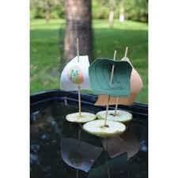  Dựng thuyền táo, mẫu gợi mở góc tạo hình | 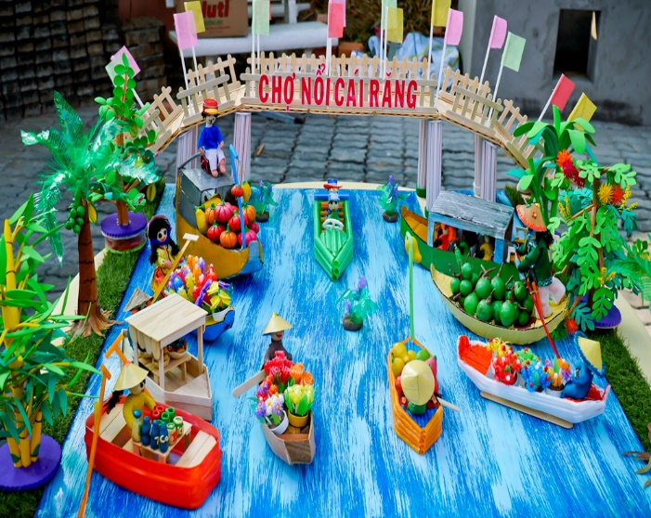  Mẫu gợi mở sử dụng trong hoạt động góc xây dựng | 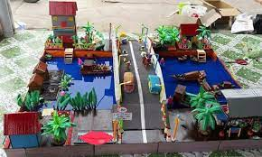  Mẫu gợi mở sử dụng trong hoạt động góc xây dựng
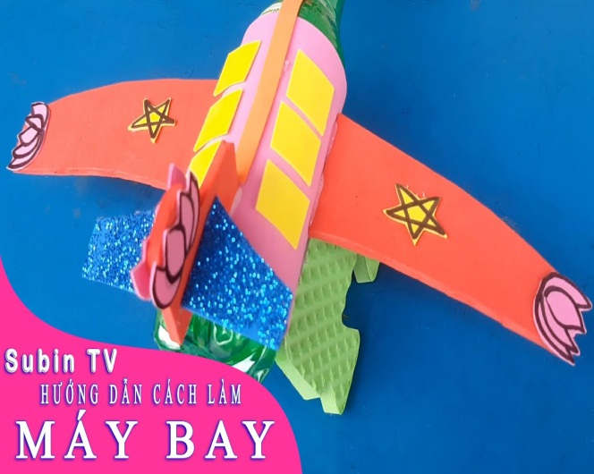  Máy bay tự tạo mẫu gợi mở trong hoạt động góc tạo hình | 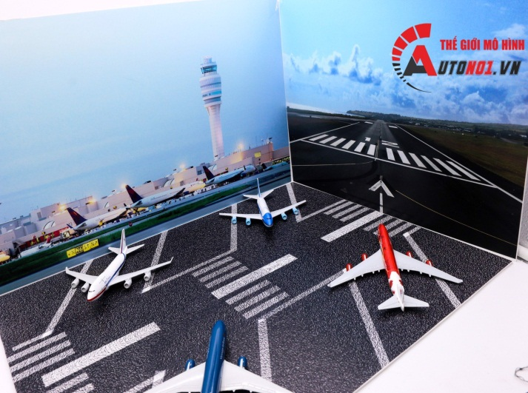  Mô hình sân bay sử dụng trong hoạt động làm quen chữ cái | 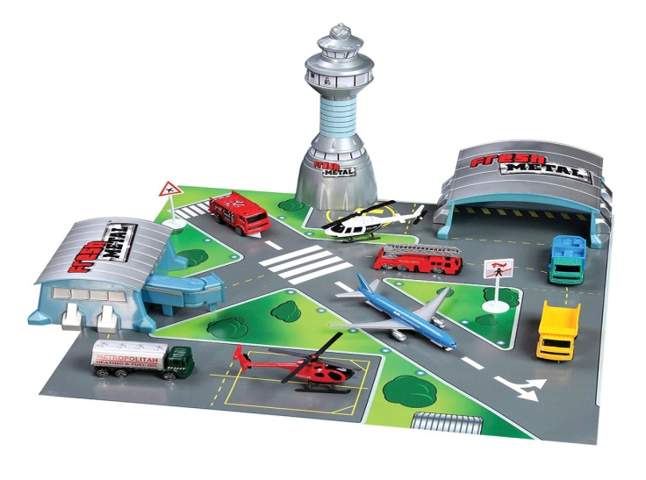  Sa bàn sân bay sử dụng trong góc kể chuyện
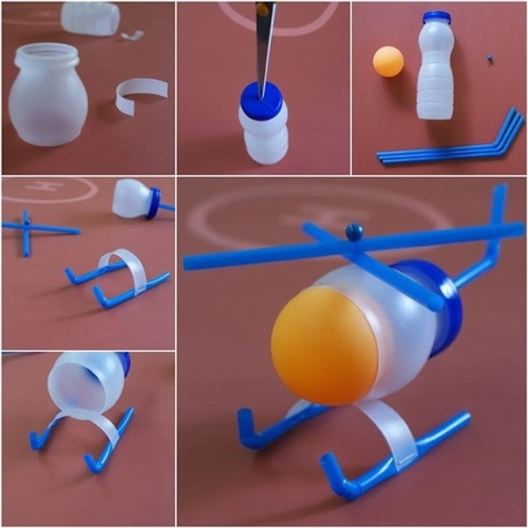  Máy bay tự tạo mẫu gợi mở trong hoạt động góctạo hình, kể chuyện, xây dựng | 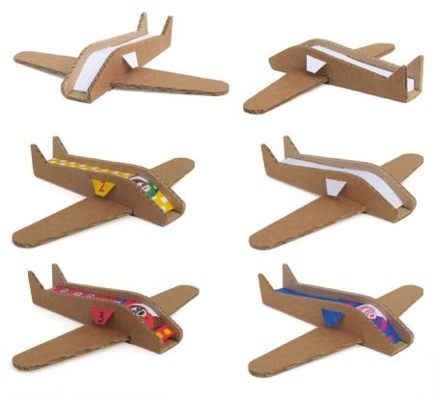  Máy bay tự tạo mẫu gợi mở trong hoạt động góc tạo hình, kể chuyện, xây dựng | 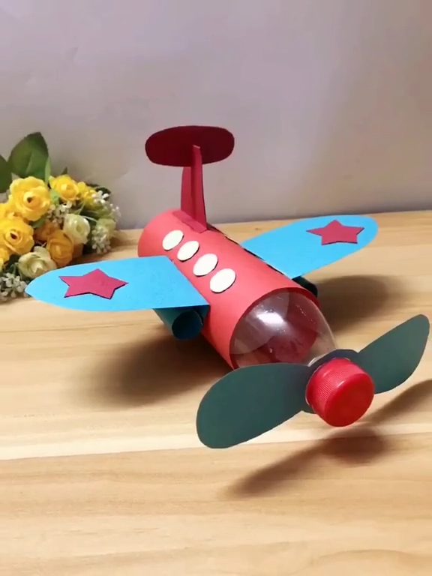  Máy bay tự tạo mẫu gợi mở trong hoạt động góc tạo hình, kể chuyện, xây dựng
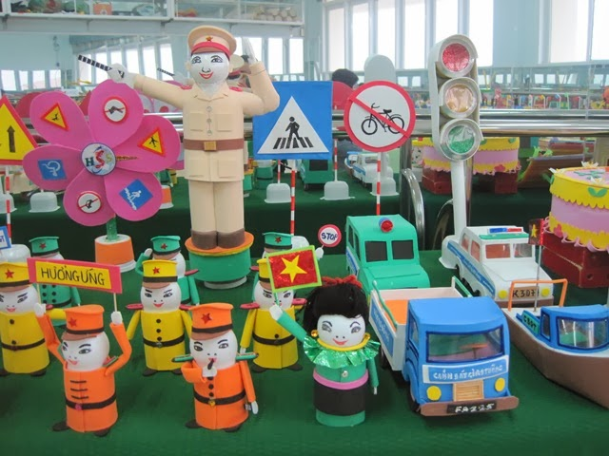  Một số đồ dùng đồ chơi tự tạo sử dụng trong hoạt động góc xây dựng, kể chuyện, tạo hình | 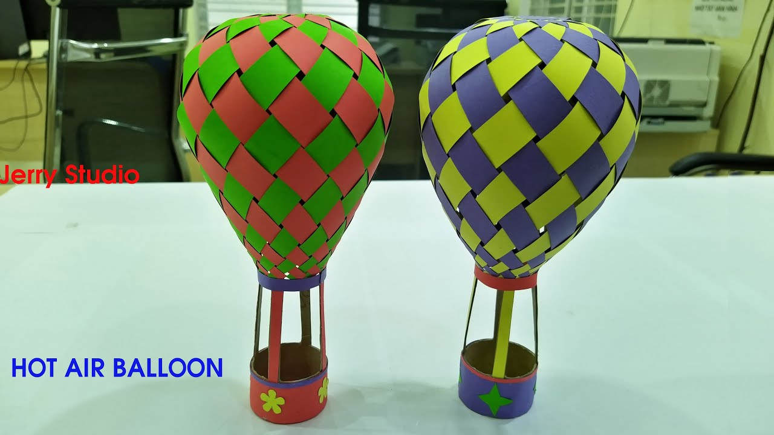  Khinh khí cầu tự tạo sủ dụng trong hoạt động PTNN | 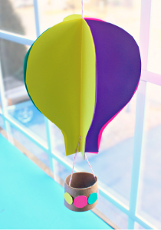  Khinh khí cầu tự tạo mấu gợi mở trong hoạt động góctạo hình, kể chuyện, xây dựng
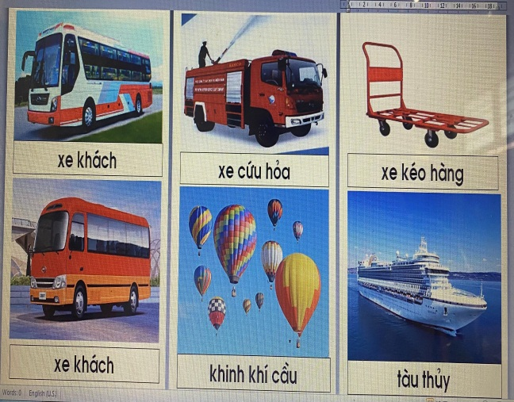  Mẫu tranh chơi trò chơi chữ cái: bù chữ còn thiếu | 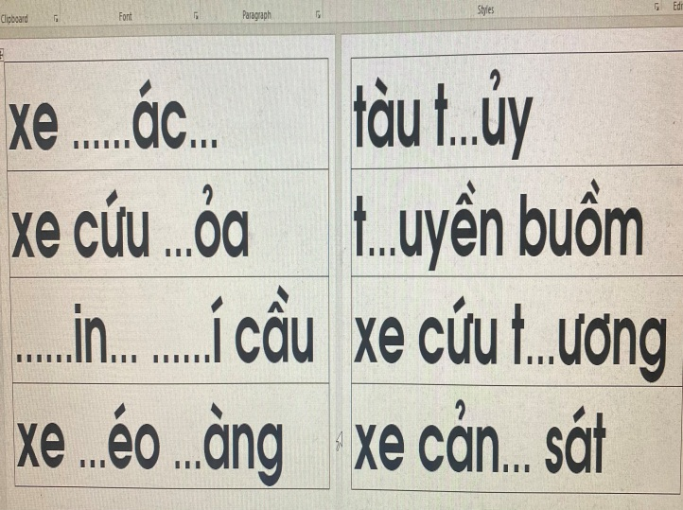  Mẫu bù chữ còn thiếu dưới tranh sử dụng trong hoạt động trò chơi chữ cái h,k | 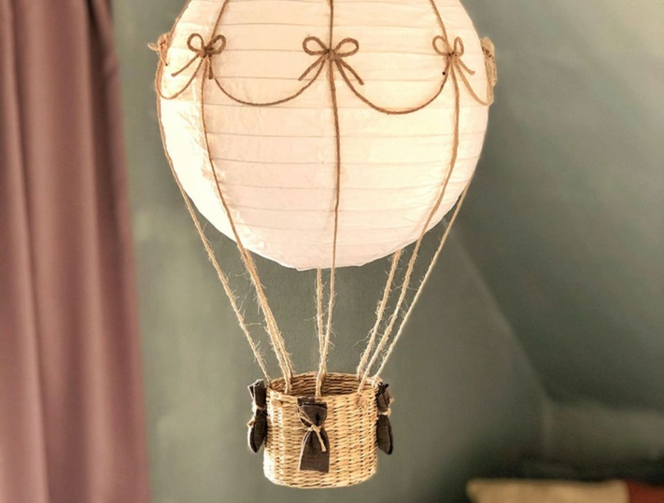  Mô hình khinh khí cầu sử dụng trong hoạt động làm quen chữ cái h,k
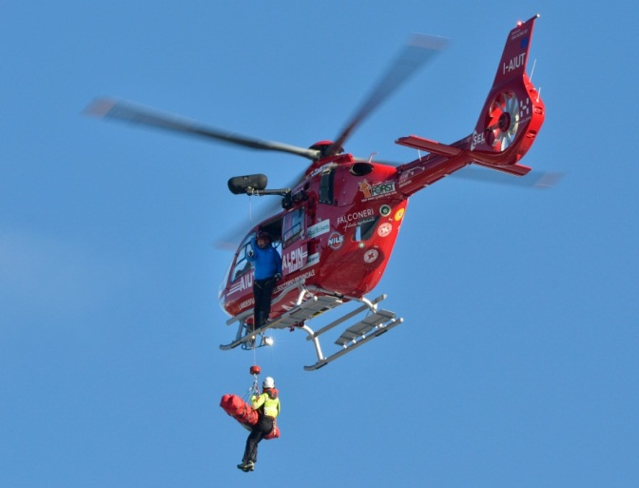  Hình ảnh máy bay trực thăng cứu hộ trên không sử dụng trong hoạt động PTNT | 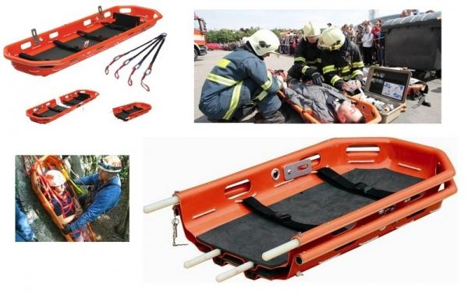  Cáng cứu hộ trên không sử dụng trong hoạt động PTNT | 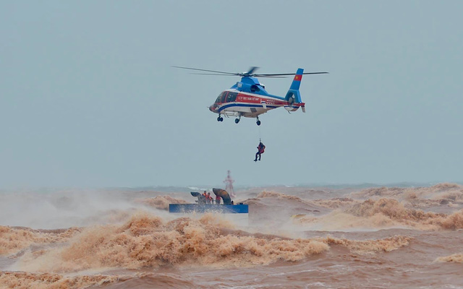  Máy bay trực thăng cứu hộ trên biển sử dụng trong hoạt động PTNT

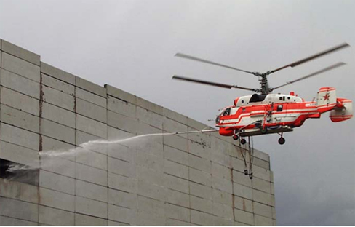  Máy bay trực thăng cứu hộ trên tòa nhà cao tầng sử dụng trong hoạt động PTNT | 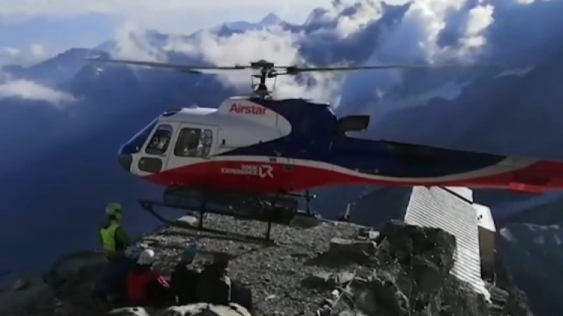  Máy bay trực thăng cứu hộ trên núi cao sử dụng trong hoạt động PTNT | (+ Xếp hàng chờ đến lượt, không chen lấn, không la hét, không xả rác bừa bãi.  + Ngồi đúng số ghế.  + Đặt hành lý xách tay xuống dưới ghế phía trước hoặc ngăn đựng hành lý phía trên, lưu ý không để hành lý trên lối đi và khu vực cửa thoát hiểm của máy bay  + Không sử dụng điện thoại vì có thể gây nhiễu sóng thiết bị dẫn đường của máy bay.  + Trước khi máy bay cât cánh và hạ cánh chú ý dựng thẳng lưng ghế, gấp bàn ăn, gác chân, đóng các vật dụng cá nhân  + Cài dây an toàn khi đèn hiệu sáng bằng cách: ấn mạnh hai đầu dây vào nhau, kéo mạnh một đầu dây để thắt chặt, kéo ngược đầu khóa để nới lỏng, tháo dây bằng cách nhấc nắp đầu khóa.  + Sử dụng mặt nạ dưỡng khí khi gặp sự cố áp suất giảm: đặt mặt nạ lên mũi và miệng thở bình thường, choàng dây qua đầu và xiết chặt dây giữ mặt nạ. Đeo mặt nạ cho mình trước sau đó trợ giúp khách đi cùng.  + Chú ý cửa thoát hiểm gần nhất với mình, khi thoát hiểm khẩn cấp, cởi bỏ giày cao gót, không mang theo hành lý di chuyển càng nhanh càng tốt tới cửa thoát hiểm gần nhất.  +Sử dụng áo phao khi phải hạ cánh khẩn cấp xuống biển:Áo phao được để trong túi phía dưới ghế hoặc ngăn chứa bên cạnh ghế. Sử dụng bằng cách lấy áo ra khỏi bọc, mặc áo choàng qua đầu, thắt chặt dây áo quanh eo, không được làm phồng áo khi ở trên máy bay. Tại cửa thoát hiểm, làm phồng áo phao bằng cách giật mạnh thẻ đỏ hoặc thổi vào miệng van, trên áo phao có đèn và còi để gây sự chú ý trong việc cứu nạn. Trên máy bay có sẵn áo phao dành riêng cho trẻ em.)  Nội quy an toàn và cách sử dụng thiết bị an toàn trên máy bay sử dụng trong hoạt động PTTCKNXH
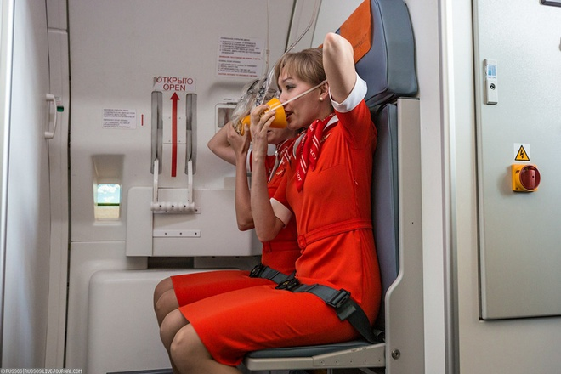  Sử dụng mặt nạ dưỡng khí sử dụng trong hoạt động PTTCKNXH | 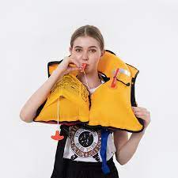  Sử dụng phao cứu sinh sử dụng trong hoạt động PTTCKNXH | 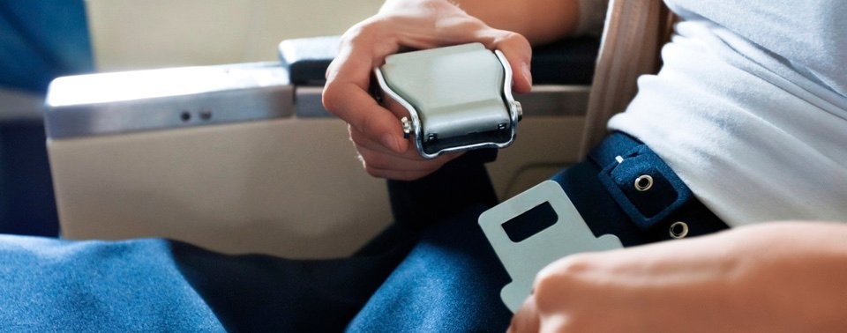  Cài dây an toàn trên máy bay sử dụng trong hoạt động PTTCKNXH
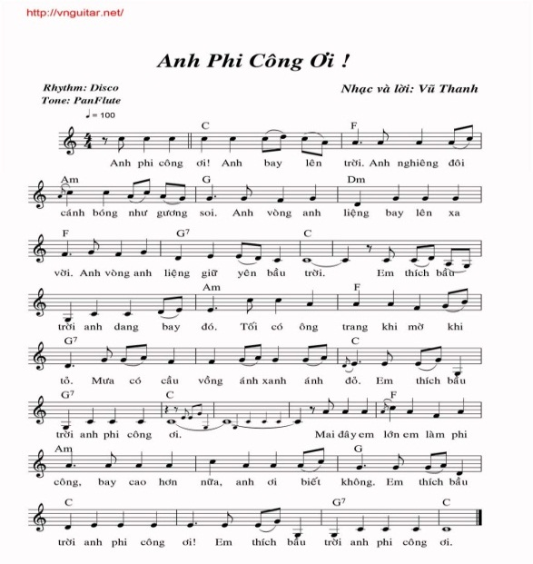  Bài hát sử dụng trong hoạt động biểu diễn âm nhạc | 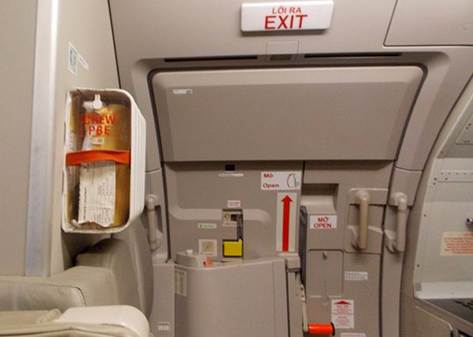  Cửa thoát hiểm trên máy bay sử dụng trong hoạt động PTTCKNXH | 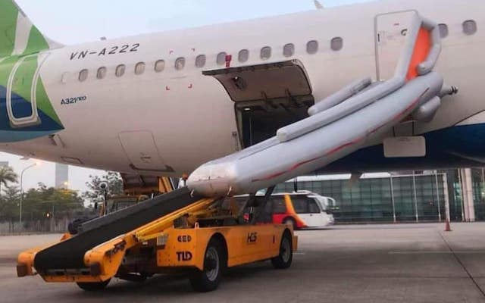  Hình ảnh khi cửa thoát hiểm được mở sử dụng trong hoạt động PTTCKNXH
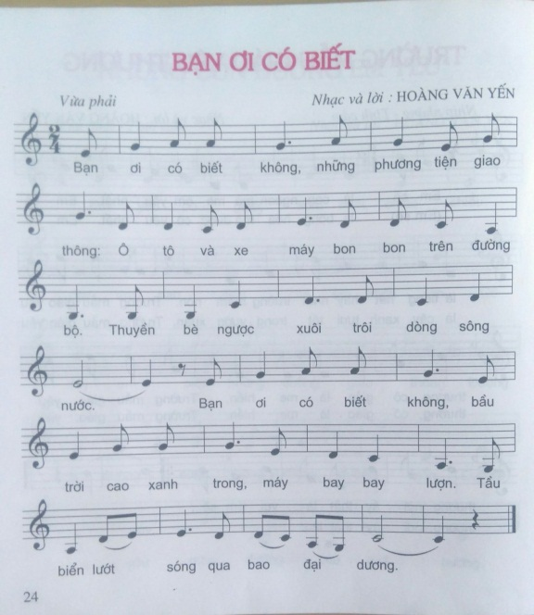  Bài hát sử dụng trong hoạt động PTTC | 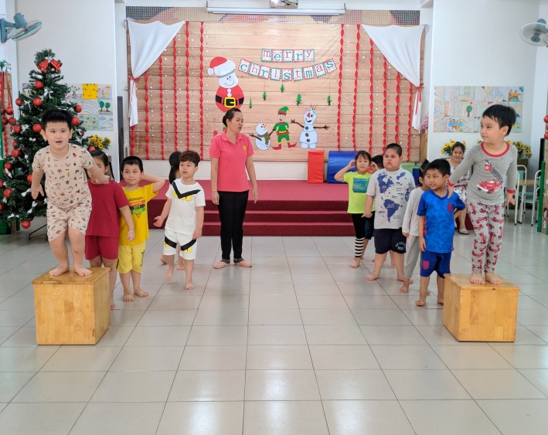  Hình ảnh trẻ bật sâu | 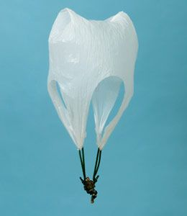  Dù tự tạo sử dụng trong hoạt động góc và PTTC

